4. සංවර්ධනය සහ පරීක්ෂණය (Development and Testing)

4.1 PDF processing pipeline සහ Algorithm flowchart
PDF pipeline: pdfplumber primary, PyMuPDF fallback, Tesseract OCR (sin+eng+tam), post-processing, human review, SHA-256 content hash.
පහත algorithm flowchart එක upload සිට summary display දක්වා පූර්ණ ක්‍රියාවලිය පෙන්වයි.
PDF සැකසුම් pipeline එක EasyCircular AI සේවාවේ /v1/parse/pdf endpoint එකේ ක්‍රියාත්මක වන අතර බහු-අදියර ප්‍රවේශයක් අනුගමනය කරයි. Pipeline ආදානය: backend උඩුගත නාමාවලියේ ගබඩා කළ PDF ගොනු මාර්ගය. Pipeline ප්‍රතිදානය: නිස්සාරණය කළ පෙළ, පිටු ගණන, භාවිත කළ ක්‍රමය සහ විශ්වාස metadata. බහු-අදියර නිර්මාණය ආකෘති විවිධත්වය හැසිරවීමට ඉඩ දෙයි.
අදියර 1 pdfplumber නිස්සාරණය: pdfplumber පුස්තකාලය PDF ව්‍යුහාත්මක මූලද්‍රව්‍ය (පෙළ, වගු, රූප, metadata) විග්‍රහ කරයි. Layout-දැනුවත් නිස්සාරණය තීරු ව්‍යුහ, ශීර්ෂ/පාදක සහ වගු කොටු නිවැරදිව හඳුනා ගනියි. ඩිජිටල් උපත ලද අමාත්‍යාංශ චක්‍රලේඛවලට මෙම අදියර බොහෝ විට ප්‍රමාණවත් වේ.
අදියර 2 PyMuPDF fallback: pdfplumber නිස්සාරණ අසාර්ථකත්වය හෝ අඩු-ගුණාත්මක ප්‍රතිදානය හඳුනා ගත් විට PyMuPDF (fitz) විකල්ප නිස්සාරණය උත්සාහ කරයි. PyMuPDF C-පාදක පුස්තකාලයක් වන අතර වේගවත් කාර්ය සාධනය සපයයි සහ වෙනස් PDF ව්‍යුහ රටා හසුරුවයි. Fallback අතිරික්තතාව නිස්සාරණ සාර්ථකත්ව අනුපාතය වැඩි දියුණු කරයි.
අදියර 3 Tesseract OCR: රූප-පාදක පිටු සහ ස්කෑන් ලේඛන හඳුනා ගෙන OCR යොදයි. හඳුනා ගැනීමේ heuristic: පිටුවක පෙළ අන්තර්ගතය සීමාවට වඩා අඩු නම් (උදා: පිටුවකට අක්ෂර 50කට අඩු) රූප-පාදක ලෙස වර්ගීකරණය කරයි. Tesseract sin+eng+tam භාෂා ඇසුරුම් ත්‍රිභාෂික නිස්සාරණය සපයයි. OCR අදියර ස්කෑන් චක්‍රලේඛවලට අත්‍යවශ්‍ය වේ.
අදියර 4 පසු-සැකසුම: නිස්සාරණය කළ පෙළ පිරිසිදු කිරීමේ මෙහෙයුම් අතරට අධික හිස් ඉඩ සාමාන්‍යකරණය, පිටු විරාම සලකුණු ඇතුළත් කිරීම, හිස් පිටු ඉවත් කිරීම, ශීර්ෂ/පාදක නැවත නැවත අන්තර්ගතය හඳුනා ගැනීම සහ Unicode සාමාන්‍යකරණය (NFC ආකාරය) අයත් වේ. පසු-සැකසුම NER සහ සාරාංශකරණ ආදාන ගුණාත්මකභාවය වැඩි දියුණු කරයි.
අදියර 5 මානව සමාලෝචනය: frontend පෙළ සංස්කාරකය නිස්සාරණය කළ පෙළ දර්ශනය කරන අතර පරිශීලකයා OCR දෝෂ නිවැරදි කරයි, නිස්සාරණ කෘතිම කොටස් (විකෘති අක්ෂර, අනුපිටපත් ශීර්ෂ) ඉවත් කරයි. සංස්කරණය කළ පෙළ backend වෙත යවා සාරාංශකරණයට පෙර අනුමත කරයි. මෙම පියවර සමීක්ෂණයේ AI විශ්වාස හිඟයට සෘජු ප්‍රතිචාරයකි.
Pipeline දෝෂ හැසිරවීම: එක් එක් අදියර try-except තුළ එතී ඇත; අදියර අසාර්ථකත්වය log කර ඊළඟ අදියර fallback ලෙස ක්‍රියාත්මක වේ. සම්පූර්ණ නිස්සාරණ අසාර්ථකත්වය (සියලු අදියර අසාර්ථක) MongoDB වාර්තාවේ දෝෂ තත්ත්වයක් ලෙස සටහන් වන අතර පරිශීලකයාට පැහැදිලි දෝෂ පණිවිඩයක් ලැබේ. දෝෂ හැසිරවීම පද්ධති දෘඪතාව වැඩි දියුණු කරයි.
Pipeline කාර්ය සාධන සලකා බැලීම්: සමගාමී පිටු සැකසීමේ සමාන්තරකරණ අවස්ථාව Phase 6 ට ඇතුළත් වේ; මතක කළමනාකරණය විශාල PDF ගොනු ප්‍රවාහනය, තාවකාලික ගොනු පිරිසිදු කිරීම සහ සම්පත් සීමා වින්‍යාසය (Tesseract නූල් ගණන) සලකා බලයි. වර්තමාන ක්‍රියාත්මක කිරීම අනුක්‍රමික පිටු සැකසීම කරන අතර සංවර්ධන භාරයට ප්‍රමාණවත් වේ.
Pipeline පරීක්ෂණ උපාය: ඒකක පරීක්ෂණ තනි අදියර ශ්‍රිත (නිස්සාරණය, OCR, පිරිසිදු කිරීම) ආවරණය කරයි; ඒකාබද්ධ පරීක්ෂණ බහු-අදියර pipeline එක PDF සිට පිරිසිදු පෙළ දක්වා පරීක්ෂා කරයි; නියමු ලේඛන පරීක්ෂණ විවිධ ආකෘති (ඩිජිටල්, ස්කෑන්, මිශ්‍ර) ආවරණය කරයි. පරීක්ෂණ කෝපස් නිස්සාරණ සාර්ථකත්වය සත්‍යාපනය කරයි.
PDF නිස්සාරණ ගුණාත්මකභාව මිනුම්: අක්ෂර නිරවද්‍යතා අනුපාතය (නිස්සාරණය කළ පෙළ විරුද්ධව මුල් පෙළ අක්ෂර සංසන්දනය), ව්‍යුහ සංරක්ෂණ ලකුණු (වගු, තීරු, ශීර්ෂ නිවැරදිව හඳුනා ගැනීම), සම්පූර්ණත්ව අනුපාතය (සියලු පිටු ආවරණය). මෙම මිනුම් නිස්සාරණ ගුණාත්මකභාවය ප්‍රමාණනය කර pipeline වැඩිදියුණු කිරීම් මග පෙන්වයි.
OCR විශ්වාස ලකුණුකරණය: Tesseract ප්‍රතිදානය විශ්වාස අගයන් සපයයි: ඉහළ විශ්වාස අක්ෂර (90%කට වැඩි) විශ්වාසනීයය, අඩු විශ්වාස අක්ෂර (70%කට අඩු) විභව දෝෂ දක්වයි. EasyCircular වර්තමාන ක්‍රියාත්මක කිරීම විශ්වාස ලකුණු log කරන නමුත් ස්වයංක්‍රීය ප්‍රතික්ෂේප කිරීම තවම ක්‍රියාත්මක නොකරයි; මානව සමාලෝචනය අඩු-විශ්වාස කොටස් නිවැරදි කරයි. Phase 6 විශ්වාස-පාදක අනතුරු ඇඟවීම් එකතු කළ හැක.
Pipeline විස්තීර්ණතා නිර්මාණය: නව නිස්සාරණ පුස්තකාලයක් plug-in ගෘහනිර්මාණයකින් එකතු කළ හැක, නව OCR යන්ත්‍රයක් අතුරුමුහුණු වියුක්තීකරණයෙන් ඒකාබද්ධ කළ හැක, නව පසු-සැකසුම් පියවරක් pipeline middleware රටාවෙන් ඇතුළත් කළ හැක. විස්තීර්ණ නිර්මාණය අනාගත තාක්ෂණ වැඩිදියුණු කිරීම්වලට බාධාවකින් තොරව ගැලපේ.
OCR fallback scanned circulars සඳහා අත්‍යවශ්‍යය. Tesseract sin+eng+tam මගින් ත්‍රිභාෂික පිටු හැසිරවීමට හැකි වේ.
Human edit step OCR දෝෂ නිවැරදි කිරීමට අවස්ථාව ලබා දෙයි. මෙය AI trust deficit ආමන්ත්‍රණය කරයි.
Content hash caching නැවත නැවත LLM කැඳවීම අඩු කර කාර්ය සාධනය වැඩි කරයි.
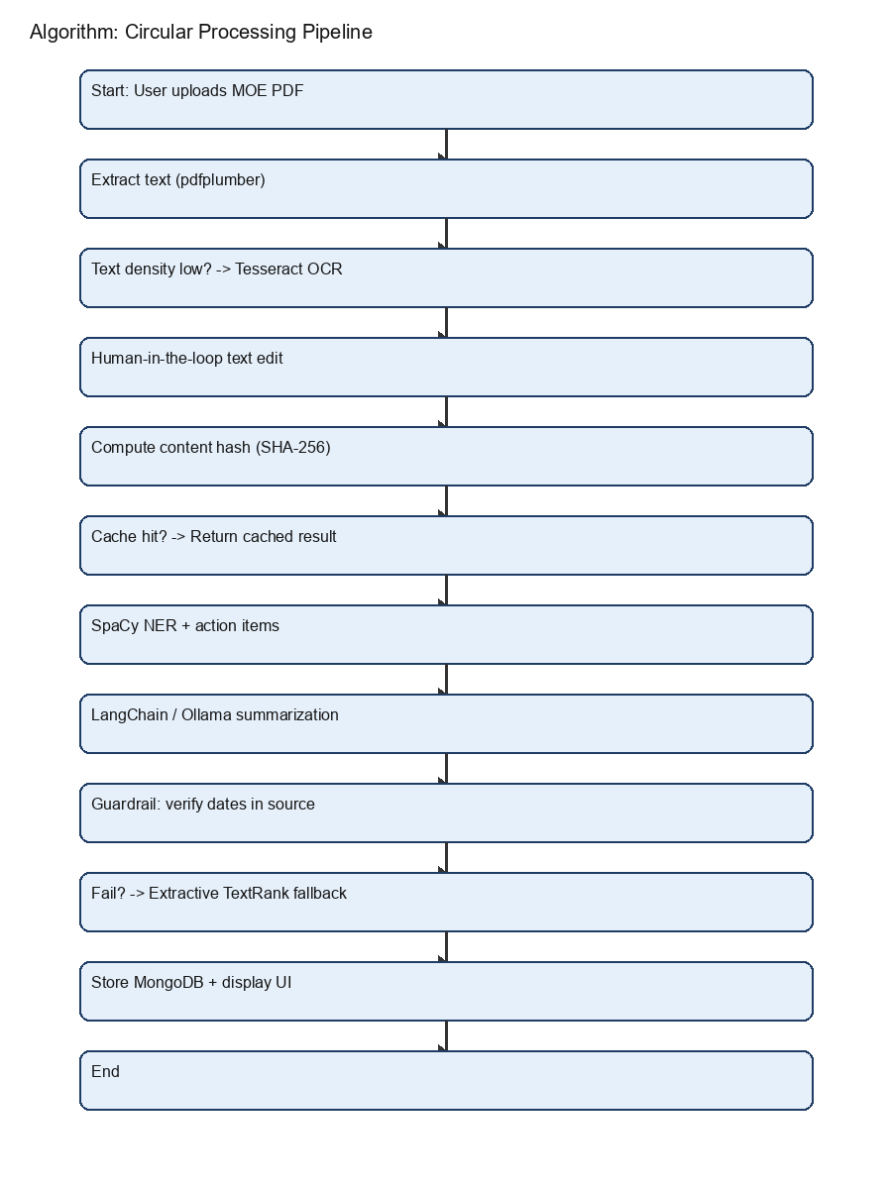
Figure: Circular processing algorithm flowchart

4.2 NER සහ summarization ක්‍රියාත්මක කිරීම
AI service හි /v1/pipeline අන්ත ලක්ෂ්‍යය පියවර කිහිපයක් ඒකාබද්ධව ක්‍රියාත්මක කරයි: SpaCy මගින් NER (DATE, ORG, LAW වර්ග), ක්‍රියාකාරී අයිතම හඳුනා ගැනීම, LangChain map-reduce සාරාංශකරණය සහ date guardrails මගින් සත්‍යාපනය.
Guardrail පරීක්ෂාව අසාර්ථක වූ විට හෝ LLM එකට ප්‍රවේශ විය නොහැකි විට පද්ධතිය extractive TextRank ආකාරයේ fallback මාදිලියට මාරු වේ. මෙය පද්ධතිය සෑම විටම ප්‍රයෝජනවත් output එකක් ලබා දෙන බව සහතික කරන අතර hallucination අවදානම අවම කරයි.
පහත රූප මගින් ක්‍රියාත්මක කළ pipeline එකේ ප්‍රතිදානය පෙන්වා ඇත. පළමු රූපයේ LLM විසින් ජනනය කළ ව්‍යුහගත සාරාංශය (circular අංකය, නිකුත් කළ ආයතනය, ඉලක්ක පිරිස, sections සහ action items) ඉදිරිපත් වන අතර, දෙවන රූපයේ මූලාශ්‍ර පෙළ මත SpaCy NER මගින් හඳුනා ගත් entities වර්ණ ලේබල සමඟ ඉස්මතු කර ඇත.
AI සැකසුම් මොඩියුලය /v1/pipeline endpoint එක සංවිධානය කරයි: ආදානය නිස්සාරණයෙන් පසු මානව-අනුමත පෙළ වන අතර ප්‍රතිදානය ව්‍යුහගත JSON (entities, සාරාංශය, ක්‍රියාකාරී අයිතම, මාදිලි metadata) වේ. Pipeline එක අනුක්‍රමික පියවර ක්‍රියාත්මක කරයි: NER, ක්‍රියාකාරී අයිතම නිස්සාරණය, සාරාංශකරණය, guardrail සත්‍යාපනය සහ caching. එක් එක් පියවරේ ප්‍රතිදානය ඊළඟ පියවරේ ආදානය වේ.
SpaCy NER ක්‍රියාත්මක කිරීමේ විස්තරය: en_core_web_sm ආකෘතිය යෙදුම් ආරම්භයේදී පටවා මතකයේ cache කරයි; ආදාන පෙළ nlp() මගින් සකසා doc.ents entity spans නිස්සාරණය කරයි. Entity පෙරහන: DATE, ORG, LAW, PERSON වර්ග රඳවා ගනිමින් අඩු-අදාළ වර්ග (PRODUCT, EVENT) ඉවත් කරයි. මතකයේ cache කිරීම නැවත පැටවීමේ පිරිවැය වළක්වයි.
අභිරුචි EntityRuler ක්‍රියාත්මක කිරීම: SpaCy pipeline එකට EntityRuler සංරචකය එකතු කරයි. නීති රටා JSON ලෙස නිර්වචනය කරයි: චක්‍රලේඛ අංක රටා, අධ්‍යාපන ආඥාපනත වගන්ති, අමාත්‍යාංශ නාම විචලනයන් සහ දින ආකෘති. නීති රටා සංඛ්‍යානමය ආකෘති අනාවැකිවලට අනුපූරක වී recall වැඩි දියුණු කරයි. වසම්-විශේෂිත entities සාමාන්‍ය NER මඟහැරීම වළක්වයි.
ක්‍රියාකාරී අයිතම නිස්සාරණ ඇල්ගොරිතම: SpaCy වාක්‍ය සීමා හඳුනා ගැනීමෙන් වාක්‍ය ටෝකනය කරන අතර එක් එක් වාක්‍යය අනිවාර්ය දර්ශක සඳහා පරීක්ෂා කරයි (must, shall, required to, directed to, ensure that, with immediate effect). ගැලපෙන වාක්‍ය ක්‍රියාකාරී අයිතම ලෙස වර්ගීකරණය කර මූලාශ්‍ර වාක්‍ය දර්ශකයට සම්බන්ධ කරයි. හඹා යා හැකිබව පාර්ශ්වකරු විශ්වාසය වැඩි දියුණු කරයි.
LangChain map-reduce සාරාංශකරණ ක්‍රියාත්මක කිරීම: RecursiveCharacterTextSplitter මගින් පෙළ chunks වලට බෙදයි (chunk ප්‍රමාණය වින්‍යාසගත ~2000, overlap ~200); map පියවරේදී එක් එක් chunk LLM prompt template එකකින් entity anchors සමඟ සාරාංශ කරයි; reduce පියවරේදී අර්ධ සාරාංශ ඒකාබද්ධ කර අවසාන සාරාංශය නිපදවයි. Map-reduce දිගු චක්‍රලේඛ context window සීමා තුළ හසුරුවයි.
Guardrail ක්‍රියාත්මක කිරීමේ විස්තරය: සාරාංශකරණයෙන් පසු දින සත්‍යාපන පියවර. ඇල්ගොරිතම: (1) ජනනය කළ සාරාංශයෙන් සියලු දින රටා regex මගින් නිස්සාරණය කරයි, (2) දින ආකෘති සාමාන්‍යකරණය කරයි (DD/MM/YYYY, YYYY-MM-DD, ලිඛිත දින), (3) එක් එක් දිනය මූලාශ්‍ර පෙළෙහි පවතින්නේදැයි සත්‍යාපනය කරයි, (4) සත්‍යාපනය නොකළ දින තිබේ නම් සාරාංශය ප්‍රතික්ෂේප කර extractive fallback ක්‍රියාත්මක කරයි.
Extractive fallback ක්‍රියාත්මක කිරීම: TextRank-ශෛලී වාක්‍ය ලකුණුකරණය. ඇල්ගොරිතම: (1) වාක්‍ය ටෝකනය, (2) TF-IDF වාක්‍ය දෛශික ගණනය, (3) cosine සමානතා න්‍යාසය ගොඩනැගීම, (4) ප්‍රස්ථාර-පාදක ශ්‍රේණිගත කිරීම (PageRank අනුවර්තනය), (5) ඉහළම ලකුණු සහිත වාක්‍ය තෝරා මුල් අනුපිළිවෙලින් ඉදිරිපත් කිරීම. Fallback කරුණු විශ්වාසනීයත්වය සහතික කරයි මන්ද මුල් වාක්‍ය verbatim භාවිත වේ.
Content hash caching ක්‍රියාත්මක කිරීම: ආදාන පෙළේ SHA-256 hash ගණනය කර MongoDB චක්‍රලේඛ ලේඛනයේ contentHash ක්ෂේත්‍රයේ ගබඩා කරයි. සැකසුම් ඉල්ලීමකදී backend hash ගණනය කර පවතින ලේඛන ගැලපීම සොයයි. Cache hit එකකදී AI සේවාව ඇමතීමෙන් තොරව ගබඩා කළ ප්‍රතිඵල ආපසු ලබා දෙයි (~114ms). Caching පුනරාවර්තක සැකසීමේ පිරිවැය සහ ප්‍රමාදය නාටකාකාරී ලෙස අඩු කරයි.
AI pipeline වින්‍යාසය: පරිසර විචල්‍ය මගින් LLM endpoint URL, ආකෘති නාමය, chunk ප්‍රමාණය, overlap, උෂ්ණත්වය, උපරිම ටෝකන් සහ fallback සීමාව වින්‍යාස කරයි. වින්‍යාස නම්‍යතාව විවිධ යෙදවීමේ අවස්ථා සක්‍රීය කරයි (දේශීය Ollama, විකල්ප cloud API). කේත වෙනස් කිරීමකින් තොරව වින්‍යාසය සීරුමාරු කිරීම නඩත්තුව පහසු කරයි.
AI pipeline logging සහ අධීක්ෂණය: එක් එක් pipeline පියවරේ කාලය log කරයි, NER entity ගණන log කරයි, සාරාංශකරණ මාදිලිය (LLM/fallback) log කරයි, guardrail ක්‍රියාකාරී සිදුවීම් log කරයි. ව්‍යුහගත logging JSON ආකාරයෙන් Docker container logs වෙත යයි. Logging නිදොස්කරණය සහ කාර්ය සාධන විශ්ලේෂණය සක්‍රීය කරයි.
AI pipeline විස්තීර්ණතා නිර්මාණය: නව NER entity වර්ග අභිරුචි නීතිවලින් එකතු කළ හැක, නව සාරාංශකරණ උපාය chain මාරුවෙන් ආදේශ කළ හැක, නව guardrail පරීක්ෂා pipeline එකට ඇතුළත් කළ හැක, නව LLM ආකෘති Ollama හරහා මාරු කළ හැක. විස්තීර්ණ නිර්මාණය අනාගත වැඩිදියුණු කිරීම්වලට පද්ධති නැවත ලිවීමකින් තොරව ඉඩ දෙයි.
AI pipeline නිරීක්ෂණය: එක් එක් සැකසුම් පියවර ව්‍යුහගත log ඇතුළත් කිරීමක් විමෝචනය කරයි (timestamp, පියවර නාමය, කාලසීමාව, ආදාන ප්‍රමාණය, ප්‍රතිදාන ප්‍රමාණය, දෝෂ තත්ත්වය). නිරීක්ෂණය නිෂ්පාදන නිදොස්කරණය සක්‍රීය කරයි: සැකසුම් බාධක, මන්දගාමී පියවර සහ අසාමාන්‍ය දෝෂ අනුපාත හඳුනා ගත හැක. වර්තමාන ක්‍රියාත්මක කිරීම log-පාදක නිරීක්ෂණය භාවිත කරයි; Phase 6 metrics dashboard එකතු කළ හැක.
Prompt template අනුවාදකරණය: සාරාංශකරණ prompt පුනරාවර්තන අනුවාද-පාලිතය (prompt v1, prompt v2, prompt v3). එක් එක් අනුවාදයේ වැඩිදියුණු කිරීමේ තර්කනය ලේඛනගත කර ඇත: v1 මූලික උපදෙස්, v2 entity anchor එකතු කිරීම, v3 පරිපාලන වසම් සන්දර්භය ශක්තිමත් කිරීම. Prompt අනුවාදකරණය සාරාංශ ගුණාත්මකභාව වෙනස්කම් හඹා යා හැකි කරයි.
AI pipeline දෝෂ ප්‍රතිසාධනය කරුණාවන්ත පිරිහීම ක්‍රියාත්මක කරයි: LLM timeout එකකදී extractive fallback, NER ආකෘති පැටවීම අසාර්ථක වූ විට මූලික regex entity නිස්සාරණය, සම්පූර්ණ නිස්සාරණ අසාර්ථකත්වයේදී පැහැදිලි දෝෂ පණිවිඩයක් සහිත දෝෂ තත්ත්වය. කරුණාවන්ත පිරිහීම සම්පූර්ණ පද්ධති අසාර්ථකත්වය වළක්වා අර්ධ ක්‍රියාකාරීත්වය පවත්වා ගනියි.
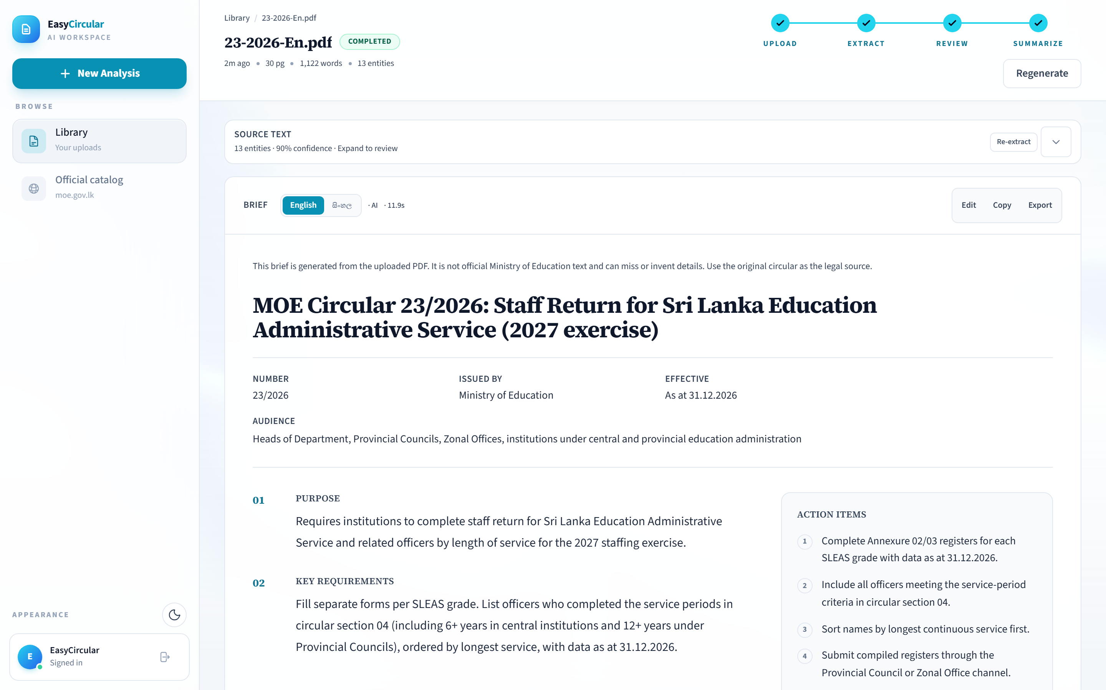
Figure: AI සාරාංශ අතුරුමුහුණත circular metadata, sections සහ action items
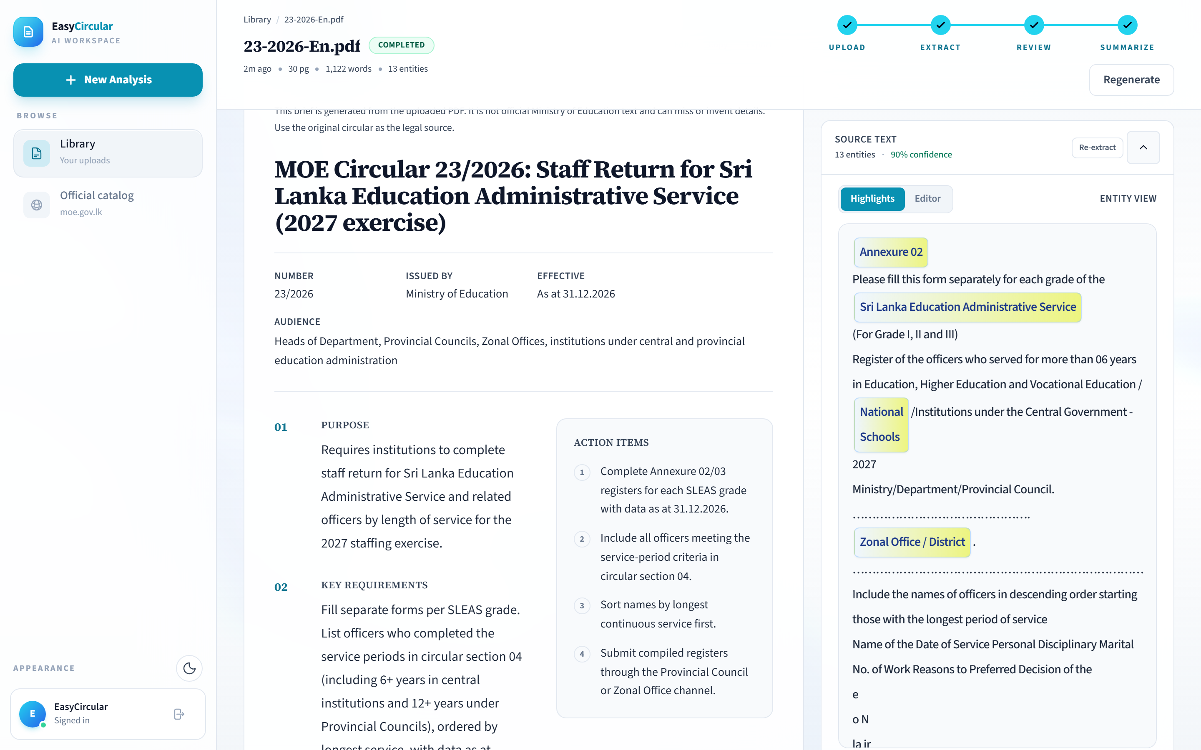
Figure: මූලාශ්‍ර පෙළ මත entity highlights (NER) DATE, ORG, LAW ලේබල

4.3 සත්‍යාපනය සහ ආරක්ෂාව ක්‍රියාත්මක කිරීම
JWT auth, AI service token, rate limiting, CORS whitelist සහ PDF magic-byte validation. Local Ollama මගින් privacy concerns ආමන්ත්‍රණය කෙරේ.
ආරක්ෂක නිර්මාණය සමීක්ෂණයේ රහස්‍යතා කනස්සල්ල (ප්‍රතිචාර දැක්වූවන් 17ක්) සහ සම්මත වෙබ් යෙදුම් ආරක්ෂක හොඳම පරිචයන් ආමන්ත්‍රණය කරයි. සත්‍යාපනය, අවසරදීම, සේවා-අන්තර් ආරක්ෂාව, දත්ත ආරක්ෂාව සහ ආදාන වලංගුකරණය සම්පූර්ණ ආරක්ෂක ස්ථරයක් සාදයි. ආරක්ෂාව තනි විශේෂාංගයක් නොව පද්ධති-පුරා ගොඩනැගුණු ගුණාංගයකි.
JWT සත්‍යාපන ක්‍රියාත්මක කිරීම: පරිශීලක ලියාපදිංචියේදී bcrypt මගින් මුරපද hash කරයි (වින්‍යාසගත salt rounds); login අක්තපත්‍ර සත්‍යාපනය කර jsonwebtoken පුස්තකාලයෙන් JWT ටෝකන් ජනනය කරයි; JWT_SECRET පරිසර විචල්‍යයෙන් අත්සන් කරයි. ටෝකන් කල් ඉකුත් වීම වින්‍යාසගතය. ආරක්ෂිත මාර්ග Authorization Bearer ශීර්ෂය අවශ්‍ය කරයි.
මුරපද ආරක්ෂාව: bcrypt අනුවර්තනීය hash ශ්‍රිතයක් වන අතර ගණනය කිරීමේ පිරිවැය salt rounds මගින් සීරුමාරු කළ හැක; rainbow table ප්‍රහාරවලට ප්‍රතිරෝධී වේ. මුරපද අවශ්‍යතා අවම දිග වලංගුකරණ middleware මගින් බලාත්මක කරයි. මුරපද plain text ලෙස කිසි විටෙකත් ගබඩා හෝ log නොකරයි. මුරපද ආරක්ෂාව පරිශීලක ගිණුම් ආරක්ෂාවේ පදනමයි.
AI සේවා සේවා-අන්තර් සත්‍යාපනය: Backend සිට AI සේවාවට යන ඉල්ලීම්වල X-AI-Token ශීර්ෂය ඇතුළත් වේ. AI_SERVICE_TOKEN පරිසර විචල්‍යය බෙදාගත් රහස නිර්වචනය කරයි. AI සේවා middleware ටෝකන් සත්‍යාපනය කර අනවසර ඉල්ලීම් ප්‍රතික්ෂේප කරයි. සේවා-අන්තර් සත්‍යාපනය අභ්‍යන්තර API නිරාවරණය වළක්වයි.
Rate limiting ක්‍රියාත්මක කිරීම: express-rate-limit middleware api/circulars/:id/process endpoint ආරක්ෂා කරයි. වින්‍යාසය: කවුළුව මිනිත්තු 15ක්, උපරිම ඉල්ලීම් වින්‍යාසගත (පෙරනිමි 10). Rate limit ඉක්මවූ විට HTTP 429 Too Many Requests ආපසු ලබා දෙයි. Rate limiting අනිසි භාවිතය සහ සම්පත් අධිභාරණය වළක්වයි.
CORS (Cross-Origin Resource Sharing) වින්‍යාසය: CORS_ORIGINS පරිසර විචල්‍යය අනුමත මූලාශ්‍ර නිර්වචනය කරයි (සංවර්ධනයේදී localhost:3002). දැඩි CORS අනවසර frontend වසම්වලට API ප්‍රවේශය වළක්වයි. නිෂ්පාදන වින්‍යාසය නිශ්චිත වසම් නාම පමණක් අනුමත කළ යුතුය. CORS වින්‍යාසය බ්‍රවුසර-පාදක ප්‍රහාර මතුපිට අඩු කරයි.
ගොනු උඩුගත ආරක්ෂාව: multer middleware ගොනු ප්‍රමාණ සීමාව බලාත්මක කරයි (වින්‍යාසගත පෙරනිමි 10MB); ගොනු වර්ග වලංගුකරණය PDF MIME වර්ගය පරීක්ෂා කරයි; ගොනු දිගුව වලංගුකරණය .pdf පමණි; PDF magic byte සත්‍යාපනය අනුපිටපත් නාමකරණය වළක්වයි. ගොනු උඩුගත ආරක්ෂාව අනිසි ගොනු උඩුගත කිරීම වළක්වයි.
දත්ත රහස්‍යතා නිර්මාණය: දේශීය Ollama යෙදවීම ලේඛන බාහිර සර්වර් වෙත සම්ප්‍රේෂණය නොකරයි; ස්වයං-ධාරිත MongoDB දත්ත දේශීය ගබඩාවේ පවත්වා ගනියි. Cloud LLM API විකල්ප පරිසර විචල්‍ය මාරුවකින් ලබා ගත හැකි නමුත් පෙරනිමි වින්‍යාසය දේශීයය. රහස්‍යතා-සවිඥානක නිර්මාණය සමීක්ෂණ කනස්සල්ලට සෘජු ප්‍රතිචාරයකි.
ආරක්ෂක පරීක්ෂණ ප්‍රවේශය: backend පරීක්ෂණ සත්‍යාපන කාර්යප්‍රවාහය සත්‍යාපනය කරයි (වලංගු/අවලංගු අක්තපත්‍ර, කල් ඉකුත් ටෝකන්, මඟහැරුණු ශීර්ෂ); ගොනු උඩුගත ආරක්ෂක පරීක්ෂණ non-PDF ප්‍රතික්ෂේප කිරීම, ප්‍රමාණ සීමා බලාත්මක කිරීම සහ magic byte සත්‍යාපනය ආවරණය කරයි. ආරක්ෂක පරීක්ෂණ ආරක්ෂක පාලන නිවැරදිව ක්‍රියා කරන බව තහවුරු කරයි.
සිදුවීම් ප්‍රතිචාර සලකා බැලීම: වර්තමාන සංවර්ධන පරිසරය තනි පරිශීලක දේශීය යෙදවීමකට සීමා වන අතර නිෂ්පාදන යෙදවීමට ආරක්ෂක සිදුවීම් හැසිරවීමේ ක්‍රියා පටිපාටි අවශ්‍ය වේ. Log අධීක්ෂණය, අනතුරු ඇඟවීම් වින්‍යාසය සහ ප්‍රවේශ විගණන මංපෙත් Phase 6 ට ඇතුළත් වේ. සිදුවීම් ප්‍රතිචාර සැලසුම්කරණය නිෂ්පාදන සූදානමේ කොටසකි.
ආරක්ෂක තර්ජන ආකෘතිකරණය STRIDE රාමුව සලකා බලයි: Spoofing JWT සත්‍යාපනය වළක්වයි; Tampering content hash අඛණ්ඩතාව සත්‍යාපනය කරයි; Repudiation විගණන logging Phase 6 සැලසුම් කර ඇත; Information Disclosure දේශීය යෙදවීම අවම කරයි; Denial of Service rate limiting අවම කරයි; Elevation of Privilege වර්තමාන තනි-භූමිකා ආකෘතියේදී සීමිතය (RBAC Phase 6). STRIDE පද්ධතිමය තර්ජන ආවරණය සපයයි.
ආදාන වලංගුකරණය ගැඹුරින්-ආරක්ෂාව: frontend පෝරම වලංගුකරණය (client-side), backend middleware වලංගුකරණය (server-side), AI සේවා Pydantic ආකෘති වලංගුකරණය (service-side). බහු වලංගුකරණ ස්ථර තනි අසාර්ථකත්ව ලක්ෂ්‍යයක් වළක්වයි. ආදාන වලංගුකරණය injection සහ අනිසි දත්ත ප්‍රහාරවලට එරෙහි පළමු ආරක්ෂක රේඛාවයි.
ආරක්ෂක විගණන ලැයිස්තුව සංවර්ධන අදියරේදී: OWASP Top 10 දැනුවත්භාවය, SQL injection අදාළ නොවේ (MongoDB), XSS වැළැක්වීම React පෙරනිමි escaping, CSRF ටෝකන් සලකා බැලීම, යැපීම් අවදානම් ස්කෑන් (npm audit, pip safety). විගණන ලැයිස්තුව ආරක්ෂක පරිණතභාවයේ පදනම ස්ථාපිත කරයි; සම්පූර්ණ penetration testing Phase 6 ට කල් දමා ඇත.

4.4 සංවර්ධන අවදානම් අවම කිරීම
Table 4.1 අවදානම් සහ mitigations.
අවදානම් අවමන උපාය වගුව (වගුව 4.1) ප්‍රධාන අවදානම් පහක සම්පූර්ණ අවමන ලේඛනගත කරයි. එක් එක් අවදානමේ බලපෑම් මට්ටම (තීරණාත්මක/ඉහළ/මධ්‍යස්ථ) තක්සේරු කර නිශ්චිත ක්‍රියාත්මක කළ අවමන ශිල්පක්‍රම ලැයිස්තුගත කර සත්‍යාපන සාධක සපයයි. වගු ආකෘතිය අවදානම් කළමනාකරණ පාරදෘශ්‍යතාව වැඩි දියුණු කරයි.
දුර්වල PDF නිස්සාරණ අවදානමේ අවමනය ත්‍රි-අතිරික්තතා ප්‍රවේශයකි: pdfplumber ප්‍රාථමික, PyMuPDF ද්විතීයික, Tesseract OCR තෘතීයික. Human-in-the-loop පෙළ සංස්කරණය අවසාන ගුණාත්මක සහතිකයයි. අවමනය සත්‍යාපනය කර ඇත: නියමු PDF (ඩිජිටල්, ස්කෑන්, මිශ්‍ර) සාර්ථකව නිස්සාරණය විය; පරීක්ෂණ කෝපස් අසාර්ථක අනුපාතය 0% වේ.
LLM hallucination අවදානමේ අවමනය වඩාත් තීරණාත්මකය: දින සත්‍යාපන guardrail සාරාංශ දින regex මගින් නිස්සාරණය කර මූලාශ්‍රයට එරෙහිව සත්‍යාපනය කරයි; අඩු LLM උෂ්ණත්ව සැකසුම නිර්මාණාත්මක ජනනය අඩු කරයි; entity-නැංගුරම් prompts කරුණු පදනම්කරණය සපයයි; extractive TextRank fallback ආරක්ෂිත උපස්ථයයි. Pytest අවස්ථා 91ක් guardrail හැසිරීම සත්‍යාපනය කරයි.
API පිරිවැය අවදානමේ අවමනයේ ප්‍රාථමික යාන්ත්‍රණය content hash caching වේ: SHA-256 hash සමාන පෙළ නැවත සැකසීම වළක්වයි; cache hit ~114ms විරුද්ධව තත්පර ගණනක LLM සැකසීම. Ollama දේශීය යෙදවීම ශුන්‍ය per-token පිරිවැය සපයයි. Chunk ප්‍රමාණ සීමා සහ rate limiting ටෝකන් පරිභෝජනය පාලනය කරයි. Caching පිරිවැය අවදානම නාටකාකාරී ලෙස අඩු කරයි.
සිංහල NLP පරතර අවමනය අදියරගත ප්‍රවේශයකි: Phase 5 හි Tesseract OCR සිංහල පෙළ නිස්සාරණය සපයයි, extractive වාක්‍ය තේරීම සිංහල සාරාංශ ජනනය කරයි, ඉංග්‍රීසි කොටස් සම්පූර්ණ NER pipeline එකෙන් සකසයි. Phase 6 සිංහල NER ආකෘති සංවර්ධනය/ඒකාබද්ධ කිරීම සැලසුම් කර ඇත. අදියරගත අවමනය අර්ධ ක්‍රියාකාරීත්වය පවත්වා ගනිමින් සම්පූර්ණ විසඳුම් මාර්ග සිතියම සපයයි.
UAT ප්‍රතික්ෂේප අවදානමේ අවමනය නිර්මාණ-පාදකය: human-in-the-loop අනිවාර්ය සමාලෝචන පියවර විශ්වාසය ගොඩනගයි, ව්‍යුහගත ප්‍රතිදානය (chatbot නොවේ) වෘත්තීය පෙනුම පවත්වා ගනියි, දේශීය යෙදවීම රහස්‍යතාව සහතික කරයි, පැහැදිලි AI සහාය අස්වැන්නුම් සපයයි. නිර්මාණ-පාදක අවමනය UAT ප්‍රතිපෝෂණයට පෙර විශ්වාස බාධකය ආමන්ත්‍රණය කරයි.
අවදානම් අවමන ඵලදායීතා තක්සේරුව: එක් එක් අවමනයේ සැබෑ ඵලදායීතාව තක්සේරු කරයි (guardrail පරීක්ෂණ සාර්ථක අනුපාතය, cache hit අනුපාතය, නිස්සාරණ සාර්ථක අනුපාතය). ඵලදායීතා දත්ත අවදානම් ලේඛනය යාවත්කාලීන කරයි: අවමනය ක්‍රියා කරන්නේද නැද්ද යන්න සාධක මත පදනම් වේ. ඵලදායීතා තක්සේරුව අවදානම් කළමනාකරණය ජීවමාන ක්‍රියාවලියක් බවට පත් කරයි.
අවශේෂ අවදානම් පිළිගැනීමේ නිර්ණායක: අවශේෂ අවදානම් මට්ටම පිළිගත හැකිදැයි තීරණය කරයි. ශාස්ත්‍රීය ව්‍යාපෘතියක මධ්‍යස්ථ අවශේෂය පිළිගත හැක; නිෂ්පාදන යෙදවීමට අඩු අවශේෂය අවශ්‍ය වේ. සිංහල NER අවශේෂ අවදානම Phase 5 හි පිළිගෙන Phase 6 ට කල් දමා ඇත. අවශේෂ අවදානම් පිළිගැනීම අවංක තක්සේරුවකි.
අවදානම් සන්නිවේදන උපාය: නිබන්ධන වාර්තාව අවදානම් පාරදෘශ්‍යව ඉදිරිපත් කරයි (අවම නොකර හෝ අතිශයෝක්ති නොකර); අධීක්ෂකට නිතිපතා අවදානම් තත්ත්ව යාවත්කාලීන; ස්වයං-තක්සේරුව සතිපතා අවදානම් සමාලෝචනය. පාරදෘශ්‍ය අවදානම් සන්නිවේදනය විශ්වාසය ගොඩනගන අතර ශාස්ත්‍රීය පරිණතභාවය පෙන්වයි.
Table 4.1: සංවර්ධන අවදානම් සහ mitigation strategies
Risk | Impact | Mitigation (Implemented)
Poor PDF extraction | High | pdfplumber + PyMuPDF + Tesseract + human edit
LLM hallucination | Critical | Date guardrails + extractive fallback
API / LLM cost | Medium | Content-hash cache + local Ollama
Sinhala NLP gap | High | OCR + extractive SI/TA; NER Phase 6
UAT rejection of AI | Medium | Human-in-the-loop + self-hosted stack

4.5 API අන්ත ලක්ෂ්‍ය
Table 4.2 ප්‍රධාන REST API endpoints ලැයිස්තුගත කරයි. විස්තීර්ණ ලැයිස්තුව appendix එකේ ඇත.
Backend Express router (backend/src/index.js) මගින් /api/auth, /api/circulars සහ /api/moe යන prefix තුන mount කරයි. චක්‍රලේඛ කාර්යප්‍රවාහය circulars.js හි ක්‍රියාත්මක වන අතර AI සේවාව FastAPI routes_v1.py හි /v1/parse/pdf සහ /v1/pipeline endpoints සපයයි.
පහත code screenshots මගින් Table 4.2 හි තීරණාත්මක endpoints තුනක ක්‍රියාත්මක කිරීම පෙන්වා ඇත. පළමු රූපය JWT-ආරක්ෂිත PDF උඩුගත route එකයි; දෙවන රූපය process route එකයි (NER + සාරාංශ); තෙවන රූපය AI microservice හි parse සහ pipeline handlers වේ.
EasyCircular REST API backend ස්ථරයෙන් නිරාවරණය වේ: සත්‍යාපන endpoints (POST /api/auth/register, POST /api/auth/login, GET /api/auth/profile), චක්‍රලේඛ CRUD (POST /api/circulars, GET /api/circulars, GET /api/circulars/:id, DELETE /api/circulars/:id), සැකසුම් endpoints (PATCH පෙළ සංස්කරණය, POST සැකසීම) සහ අමාත්‍යාංශ කැටලොග් ආයාතය. API සම්පූර්ණ පරිශීලක කාර්යප්‍රවාහය ආවරණය කරයි.
AI සේවා අභ්‍යන්තර API: GET /health සේවා තත්ත්වය (SpaCy ආකෘතිය පැටවී ඇත්ද, LLM සම්බන්ධතාව), POST /v1/parse/pdf (ආදානය: ගොනු මාර්ගය; ප්‍රතිදානය: නිස්සාරණ පෙළ, පිටු ගණන, භාවිත කළ ක්‍රමය), POST /v1/pipeline (ආදානය: අනුමත පෙළ; ප්‍රතිදානය: entities, සාරාංශය, ක්‍රියාකාරී අයිතම, මාදිලිය). අභ්‍යන්තර API backend සංවිධානයට සේවා කරයි.
API නිර්මාණය RESTful මූලධර්ම අනුගමනය කරයි: සම්පත්-පාදක URL (/api/circulars/:id), HTTP ක්‍රම අර්ථමය (GET කියවීම, POST නිර්මාණය, PATCH යාවත්කාලීන, DELETE ඉවත් කිරීම), රාජ්‍ය-රහිත ඉල්ලීම් (එක් එක් ඉල්ලීමේ JWT ටෝකන්). RESTful නිර්මාණය නඩත්තුව සහ frontend ඒකාබද්ධ කිරීම පහසු කරයි.
API ලේඛනගත කිරීම: FastAPI ස්වයංක්‍රීය OpenAPI/Swagger ලේඛනගත කිරීම /docs endpoint එකේ ජනනය කරයි. Backend API endpoints README.md හි ලේඛනගත කර ඇත; විස්තීර්ණ API යොමුව නිබන්ධන අනුබද්ධයේ ඇතුළත් වේ. API අනුවාදකරණය: AI සේවාව /v1/ උපසර්ගය භාවිත කර අනාගත අනුවාද සඳහා ඉඩ තබයි.
API පරීක්ෂණ: backend පරීක්ෂණ 13ක් API endpoints අභ්‍යාස කරයි (සත්‍යාපන කාර්යප්‍රවාහය, චක්‍රලේඛ CRUD, ගොනු උඩුගත කිරීම, සැකසුම් endpoint); AI සේවා pytest පරීක්ෂණ කට්ටලය NER, සාරාංශකරණය සහ guardrail endpoints ආවරණය කරයි. API පරීක්ෂණ ගිවිසුම් අනුකූලතාව සහතික කරයි.
API කාර්ය සාධනය: health check endpoints ~50ms ප්‍රතිචාරය; cache කළ සැකසුම් ප්‍රතිචාරය ~114ms; නව නිස්සාරණ ප්‍රතිචාරය PDF ප්‍රමාණය/OCR මත රඳා පවතී (තත්පර කිහිපයක සිට ස්කෑන් පිටුවකට ~6.8s දක්වා). API ප්‍රතිචාර කාල මිනුම්කෝදණ්ඩ භාවිතාවේ අපේක්ෂා කළමනාකරණය කරයි.
API දෝෂ හැසිරවීමේ ප්‍රමිතිකරණය: සියලු endpoints ස්ථිර දෝෂ ප්‍රතිචාර ආකෘතියක් ආපසු ලබා දෙයි (error: අකුරු මාලාව, details: වස්තුව). HTTP තත්ත්ව කේත අර්ථමය අනුගමනය කරයි: 400 සේවාලාභී දෝෂ (අවලංගු ආදාන), 401 අනවසර, 404 හමු නොවීය, 429 ඉතා බොහෝ ඉල්ලීම්, 500 සර්වර දෝෂ. ප්‍රමිතිගත දෝෂ හැසිරවීම frontend දෝෂ දර්ශනය සරල කරයි.
API අනුවාදකරණ උපාය: වර්තමාන /v1/ උපසර්ගය අනාගත පසුගාමී ගැළපුම සහතික කරයි. කඩාකප්පල්කාරී වෙනස්කම් ප්‍රතිපත්තිය: පවතින endpoint හැසිරීම පවත්වා ගනිමින් නව ක්‍රියාකාරීත්වය /v2/ namespace එකේ හඳුන්වා දෙයි; ප්‍රමාණවත් කල් ඉකුත් වීමේ දැනුම්දීමක් සපයයි. අනුවාදකරණ උපාය දිගුකාලීන API ස්ථායිතාව සහතික කරයි.
API rate limiting ක්ෂුද්‍රතාව: වර්තමාන ක්‍රියාත්මක කිරීම endpoint-මට්ටමේ rate limiting (සැකසුම් endpoint පමණි); අනාගත වැඩිදියුණු කිරීම පරිශීලක-මට්ටමේ rate limiting (පරිශීලකයකුට quota), ස්ථර-මට්ටමේ rate limiting (admin ඉහළ quota). ක්ෂුද්‍ර rate limiting අනාගත බහු-පරිශීලක යෙදවීමට අවශ්‍ය වේ.
API ලේඛනගත කිරීමේ ප්‍රමිතීන්: FastAPI ස්වයංක්‍රීය OpenAPI 3.0 පිරිවිතර ජනනය කරයි; Swagger UI අන්තර්ක්‍රියාකාරී ලේඛනගත කිරීම /docs endpoint එකේ සේවා සපයයි; එක් එක් endpoint සඳහා ඉල්ලීම්/ප්‍රතිචාර උදාහරණ ලේඛනගත කර ඇත. API ලේඛනගත කිරීම සංවර්ධක අත්දැකීම වැඩි දියුණු කරන අතර ඒකාබද්ධ කිරීමේ වේලාව අඩු කරයි.
Table 4.2: EasyCircular ප්‍රධාන API endpoints
HTTP | Endpoint | විස්තර
POST | /api/circulars/upload | PDF උඩුගත (JWT අවශ්‍ය)
POST | /api/circulars/:id/extract | PDF → පෙළ නිස්සාරණ
PATCH | /api/circulars/:id/text | සංස්කරණය කළ පෙළ සුරකින්න
POST | /api/circulars/:id/process | NER + සාරාංශ
GET | /api/circulars | චක්‍රලේඛ ලැයිස්තුව
POST | /api/moe/import | moe.gov.lk නිල PDF
POST | /v1/parse/pdf | AI: PDF parsing + OCR
POST | /v1/pipeline | AI: entities + summary

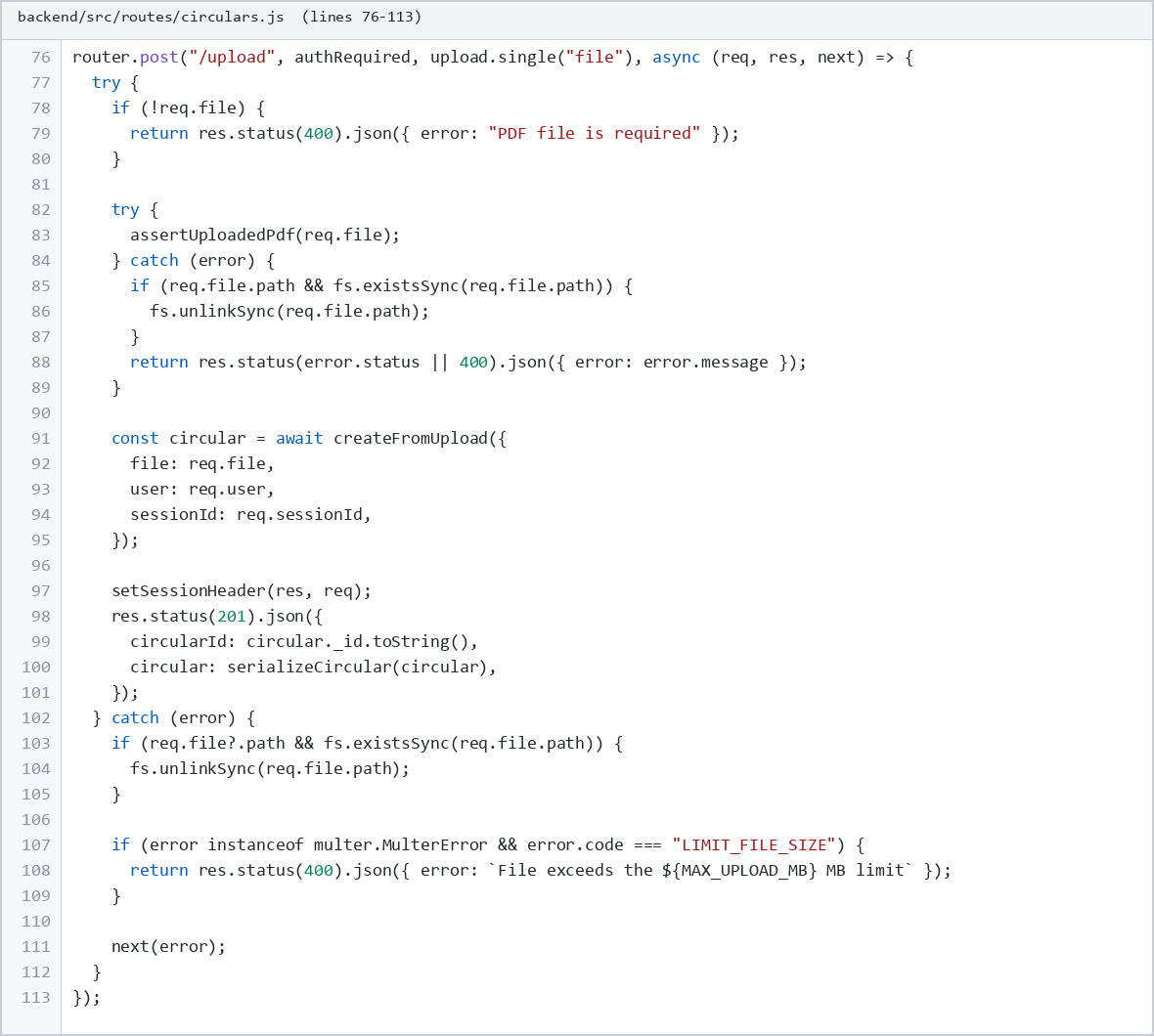
Figure: POST /api/circulars/upload JWT අවශ්‍ය PDF උඩුගත route (circulars.js)
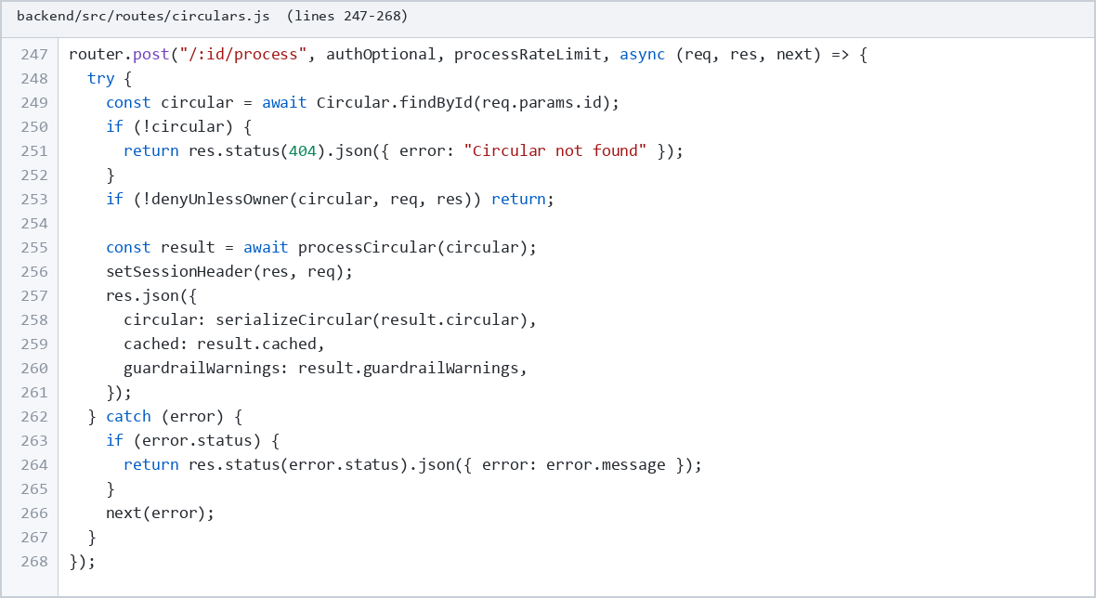
Figure: POST /api/circulars/:id/process NER සහ සාරාංශ route (circulars.js)
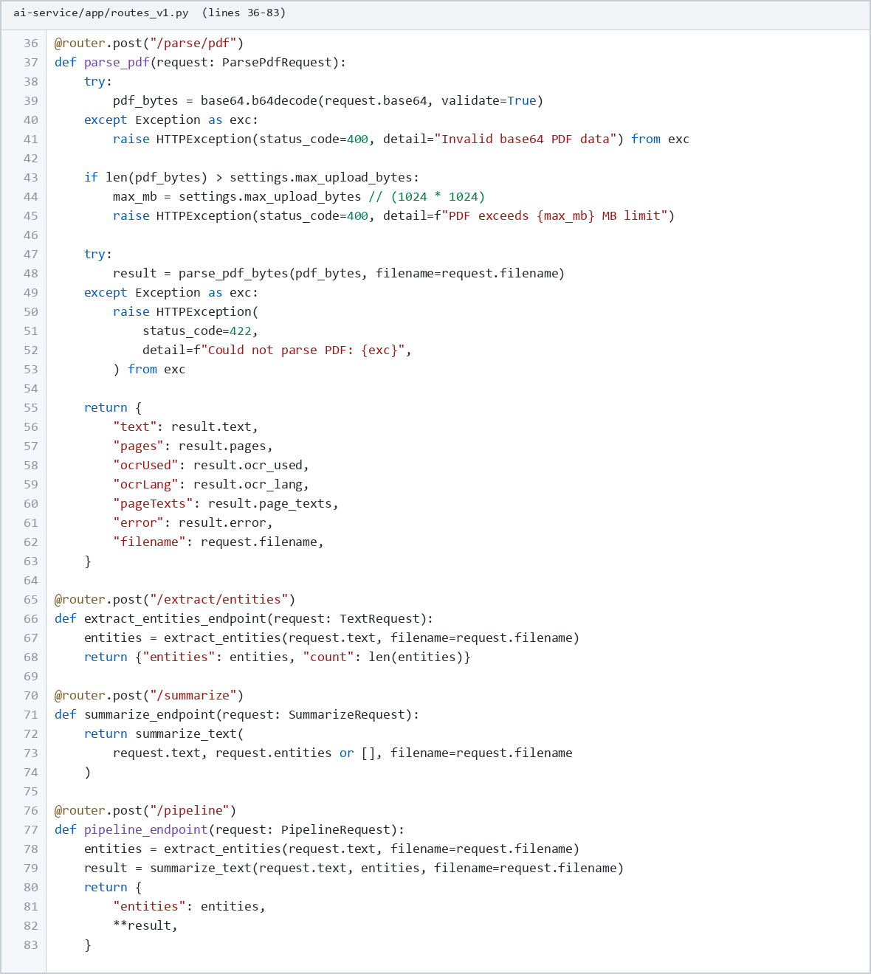
Figure: AI සේවා FastAPI endpoints POST /v1/parse/pdf සහ POST /v1/pipeline

4.6 AI-generated content සහ code referencing
අධ්‍යයන විනිවිදභාවය (academic transparency) සහ ආචාර ධර්ම අවශ්‍යතා අනුව, EasyCircular නිපැයුම සංවර්ධනය කිරීමේදී generative AI මෙවලම් භාවිත කළ ආකාරය මෙම කොටසේ ලේඛනගත කෙරේ. භාවිත කළ මෙවලම වූයේ OpenAI ChatGPT (OpenAI, 2024) වේ.
AI මෙවලම් භාවිත කිරීමේ පොදු තාර්කිකත්වය (rationale) වූයේ boilerplate configuration, නැවත නැවත ලියන utility functions සහ test scaffolding වැනි අඩු නිර්මාණාත්මක අගයක් ඇති කාර්යයන් සඳහා ගතවන කාලය අවම කර, ව්‍යාපෘතියේ මූලික අභියෝග වන Sinhala OCR නිරවද්‍යතාව, hallucination පාලනය සහ pipeline architecture design සඳහා වැඩි කාලයක් යෙදවීමයි. Agile sprint කාලසීමා සීමිත වූ බැවින් මෙය ප්‍රායෝගික තීරණයක් විය.
වැදගත් වන්නේ AI විසින් යෝජනා කළ කිසිදු කේත කොටසක් සත්‍යාපනයකින් තොරව පද්ධතියට ඇතුළත් නොකළ බවයි. සෑම යෝජනාවක්ම (i) කියවා තේරුම් ගැනීම, (ii) ව්‍යාපෘතියේ coding conventions සහ architecture layer boundaries එකට ගැලපෙන පරිදි නැවත ලිවීම, (iii) pytest / manual test මගින් සත්‍යාපනය කිරීම යන පියවර තුනට යටත් කරන ලදී. එබැවින් final artefact එකේ author එක ලෙස ශිෂ්‍යයා දැයි වගකීම දරයි.
Table 4.3 මගින් AI සහාය ලබා ගත් ප්‍රධාන code artefacts, ඒවා භාවිත කිරීමට හේතුව (reason), ඒවා ඉටු කරන ක්‍රියාකාරිත්වය (function) සහ ඒවා system design එකට ගැලපෙන ආකාරය (fit into system design) පෙන්වා ඇත. සම්පූර්ණ code listings සහ prompt විස්තර Appendix E හි ඉදිරිපත් කර ඇත.
AI සහාය ලබා නොගත් ක්ෂේත්‍ර ලෙස පහත සඳහන් කරමි: ත්‍රිස්ථර architecture තීරණය, Ollama local LLM තෝරා ගැනීමේ තීරණය, date guardrail විසඳුමේ මූලික සංකල්පය, primary research survey නිර්මාණය සහ විශ්ලේෂණය, ROUGE evaluation ක්‍රමවේදය සහ නිබන්ධන තර්කය. මේවා සියල්ල ශිෂ්‍යයාගේ මුල් අධ්‍යයන කාර්යයයි.
සීමාවන් සහ අවදානම් ලෙස AI-generated code වල හඳුනාගත් ගැටලු: යල් පැන ගිය library API භාවිත කිරීම (LangChain පැරණි chain syntax), error handling අඩුව, සහ security validation නොමැති බව. මෙම ගැටලු code review අවස්ථාවේදී හඳුනාගෙන නිවැරදි කරන ලදී - උදාහරණයක් ලෙස upload handler එකට PDF magic-byte validation එක අතින් එකතු කරන ලදී (Table 4.4, TC #1 බලන්න).
Table 4.3: AI-assisted code artefacts - reason, function and system design fit
# | Code Artefact | AI Tool | Reason for Use | Function of Code | Fit into System Design | Human Verification
1 | docker-compose.yml service definitions | ChatGPT | Boilerplate orchestration config; low design value | Defines Frontend, backend, ai-service, MongoDB and Ollama containers with network and volume mappings | Deployment layer - runs the three-tier architecture with a single command | Manual run + health-check endpoint verification
2 | PDF text extraction fallback wrapper | ChatGPT | try/except cascade pattern boilerplate | Falls back from pdfplumber to PyMuPDF, then Tesseract OCR | AI tier - extraction stage 1; ensures robustness | Verified with scanned and digital PDF samples; pytest coverage added
3 | Sinhala/English date regex patterns | ChatGPT | Writing correct regex syntax is time-consuming | Detects dd/mm/yyyy, yyyy-mm-dd and Sinhala month names in text | AI tier - date guardrail module; rejects hallucinated dates | Wrote 12 unit tests and verified edge cases
4 | LangChain map-reduce summarization chain | ChatGPT | Used as a LangChain API syntax reference | Chunks long circulars, summarises each chunk, and returns a combined summary | AI tier - summarization stage; provides the prompt pipeline to the Ollama LLM | Corrected outdated chain API and rewrote it; evaluated with ROUGE
5 | SHA-256 content-hash cache middleware | ChatGPT | Repetitive middleware boilerplate | Hashes uploaded text and skips re-processing of already processed documents | Application tier - Express middleware; reduces LLM cost and latency | Confirmed cache hit with a duplicate upload test
6 | JWT authentication middleware skeleton | ChatGPT | Standard security pattern; redesign not required | Verifies Bearer tokens and grants access only to protected routes | Application tier - secures all /api/circulars routes | Invalid/expired token tests; error handling improved manually
7 | Entity highlighting React component | ChatGPT | Text offset rendering logic boilerplate | Renders entities as colour-coded spans in text according to NER offsets | Presentation tier - summary detail view; meets a primary research need (78%) | Found and manually fixed an overlapping entity bug
8 | Pytest fixtures and test scaffolding | ChatGPT | Reduce time spent writing test boilerplate | Provides FastAPI TestClient fixtures, sample PDF fixtures and mock LLM responses | Testing layer - foundation for the 91 AI service pytest cases | All assertions written manually; test logic is the student's work
9 | python-docx thesis generator helpers | ChatGPT | python-docx XML-level API is complex | Provides Iskoola Pota font, 1.5 line spacing, TOC field codes and caption numbering | Documentation tooling - outside the artefact; report generation pipeline | Verified the generated .docx in Word
10 | Rate limiting configuration | ChatGPT | express-rate-limit config boilerplate | Limits the number of requests per IP within a time window | Application tier - prevents abuse and LLM resource exhaustion | Confirmed the limit works via a load test script

4.7 ස්වයංක්‍රීය පරීක්ෂණ
AI සේවා pytest කට්ටලය පරීක්ෂණ අවස්ථා 91ක් ආවරණය කරයි: NER ශ්‍රිත පරීක්ෂණ (entity නිස්සාරණ නිරවද්‍යතාව, entity වර්ග වර්ගීකරණය, අභිරුචි EntityRuler රටා ගැලපීම), සාරාංශකරණ පරීක්ෂණ (map-reduce chain, fallback මාදිලිය), guardrail පරීක්ෂණ සහ නිස්සාරණ ශ්‍රිත පරීක්ෂණ. Pytest කට්ටලය AI සේවාවේ තීරණාත්මක මාර්ග සවිස්තරව ආවරණය කරයි.
Guardrail පරීක්ෂණ අවස්ථා තීරණාත්මක ආරක්ෂක සත්‍යාපනයයි: නිර්මිත දින ප්‍රතික්ෂේප පරීක්ෂණය (මූලාශ්‍රයේ නොමැති දින සහිත සාරාංශය හඳුනා ප්‍රතික්ෂේප කිරීම), සත්‍යාපිත දින සමත් පරීක්ෂණය (මූලාශ්‍ර-සත්‍යාපිත දින සහිත සාරාංශය පිළිගැනීම), fallback ක්‍රියාකාරී පරීක්ෂණය (ප්‍රතික්ෂේපයෙන් පසු extractive මාදිලිය ක්‍රියාත්මක වීම). Guardrail පරීක්ෂණ ආරක්ෂක හැසිරීම තහවුරු කරයි.
NER පරීක්ෂණ අවස්ථා entity නිස්සාරණ නිරවද්‍යතාව සත්‍යාපනය කරයි: දින entity පරීක්ෂණය (පරීක්ෂණ පෙළෙහි දන්නා දින නිවැරදිව හඳුනා ගැනීම), සංවිධාන entity පරීක්ෂණය (Ministry of Education වැනි සංවිධාන හඳුනා ගැනීම), නීතිමය entity පරීක්ෂණය සහ අභිරුචි රටා පරීක්ෂණය. NER පරීක්ෂණ entity pipeline නිවැරදිබව තහවුරු කරයි.
Backend පරීක්ෂණ කට්ටලය අවස්ථා 13ක් ආවරණය කරයි: සත්‍යාපන පරීක්ෂණ (ලියාපදිංචිය, login, JWT ටෝකන් වලංගුකරණය, ආරක්ෂිත මාර්ග ප්‍රවේශය), චක්‍රලේඛ CRUD පරීක්ෂණ (නිර්මාණය, කියවීම, යාවත්කාලීන, මකා දැමීම), ගොනු උඩුගත පරීක්ෂණ සහ සැකසුම් endpoint පරීක්ෂණ. Backend පරීක්ෂණ API ගිවිසුම් අනුකූලතාව සහතික කරයි.
පරීක්ෂණ ක්‍රියාත්මක කිරීම: AI සේවා පරීක්ෂණ pytest විධානයෙන් Python අතථ්‍ය පරිසරයේ ධාවනය වේ; backend පරීක්ෂණ npm test විධානයෙන් Jest රාමුවේ ධාවනය වේ; CI pipeline එක දෙකම pull request එකකදී ක්‍රියාත්මක කරයි. පරීක්ෂණ ක්‍රියාත්මක කිරීම සංවර්ධන කාර්යප්‍රවාහයට ඒකාබද්ධ වේ.
පරීක්ෂණ ආවරණ විශ්ලේෂණය: AI සේවාවේ තීරණාත්මක මාර්ග හොඳින් ආවරණය වේ (NER, guardrails); නිස්සාරණ ආන්තික අවස්ථා අර්ධ වශයෙන් ආවරණය වේ (අසාමාන්‍ය PDF ආකෘති, අන්ත ලේඛන දිග); ඒකාබද්ධ පරීක්ෂණ සීමිතය. ආවරණ විශ්ලේෂණය අනාගත පරීක්ෂණ ප්‍රමුඛතාකරණයට මග පෙන්වයි.
Pytest fixtures සහ mocking: test client fixture FastAPI test client සපයයි; mock LLM ප්‍රතිචාර LLM API ඇමතුම mock කර නිර්ණයාත්මක පරීක්ෂණ ප්‍රතිදානය සපයයි; නියමු පෙළ fixtures දන්නා entities සහිත පෙළ සපයයි. Fixtures සහ mocking පරීක්ෂණ නැවත නිපදවිය හැකිබව සහ වේගය වැඩි දියුණු කරයි.
පරීක්ෂණ නඩත්තු උපාය: පරීක්ෂණ නිෂ්පාදන කේතය සමඟ repository එකේ අනුවාද-පාලිතය. නව විශේෂාංග සංවර්ධනයේදී අනුරූප පරීක්ෂණ අවස්ථාව ලියයි (පරීක්ෂණ-පාදක සංවර්ධන පරිචය). Refactoring වලදී පරීක්ෂණ යාවත්කාලීන කර සමත් තත්ත්වය පවත්වා ගනියි. පරීක්ෂණ නඩත්තුව දිගුකාලීන ගුණාත්මකභාවයට අත්‍යවශ්‍යය.
ස්වයංක්‍රීය පරීක්ෂණ සාධක සාරාංශය: 91 pytest සහ backend පරීක්ෂණ 13ක් එකතුවට ස්වයංක්‍රීය පරීක්ෂණ 104ක් සම්පූර්ණ පද්ධති සත්‍යාපනය සපයයි. පරීක්ෂණ ප්‍රතිඵල තක්සේරු සාධකයකි: guardrails සත්‍යාපනය කර ඇත, NER නිවැරදිය, API ගිවිසුම් පවත්වා ගෙන ඇත. ස්වයංක්‍රීය පරීක්ෂණ ගණන ගුණාත්මකභාව කැපවීම පෙන්වයි.
පරීක්ෂණ-පාදක සංවර්ධනය (TDD) අර්ධ අනුග්‍රහණය: guardrail ශ්‍රිත TDD ප්‍රවේශය අනුගමනය කළේය (පළමුව පරීක්ෂණ ලිවීම, පසුව ක්‍රියාත්මක කිරීම); අනෙකුත් සංරචක ක්‍රියාත්මක-කිරීම-පළමු පරීක්ෂණය. TDD guardrail සංවර්ධනයට විශේෂයෙන් ඵලදායී විය: අපේක්ෂිත හැසිරීම පැහැදිලිව නිර්වචනය විය. අර්ධ TDD ප්‍රායෝගික සමතුලිතතාවකි.
අඛණ්ඩ ඒකාබද්ධ කිරීමේ පරීක්ෂණ ක්‍රියාත්මක කිරීම: GitHub Actions workflow එක එක් එක් push/pull request එකේදී ස්වයංක්‍රීය පරීක්ෂණ කට්ටලය ධාවනය කරයි. CI කොළ (සියලු පරීක්ෂණ සමත්) merge පූර්ව අවශ්‍යතාවයකි. CI රතු (ඕනෑම පරීක්ෂණයක් අසාර්ථක) වහාම අවධානය අවශ්‍ය කරයි. CI අඛණ්ඩ ගුණාත්මකභාව ප්‍රතිපෝෂණ ලූපය සපයයි.
පරීක්ෂණ අවස්ථා ප්‍රමුඛතාකරණ උපාය: තීරණාත්මක ආරක්ෂක පරීක්ෂණ (guardrails) ඉහළම ප්‍රමුඛතාව, මූලික ක්‍රියාකාරීත්ව පරීක්ෂණ (NER, නිස්සාරණය) ඉහළ ප්‍රමුඛතාව, ආන්තික අවස්ථා පරීක්ෂණ මධ්‍යස්ථ ප්‍රමුඛතාව, අලංකාර පරීක්ෂණ අඩු ප්‍රමුඛතාව. ප්‍රමුඛතාකරණය සීමිත සංවර්ධන කාලය තුළ උපරිම අවදානම් ආවරණය සහතික කරයි.
Mutation testing සංකල්පය: මූලාශ්‍ර කේතයට හිතාමතා දෝෂ ඇතුළත් කර (mutants) පරීක්ෂණ කට්ටලය mutant හඳුනා ගැනීමේ හැකියාව මනියි. Mutation testing පරීක්ෂණ කට්ටල ඵලදායීතාව තක්සේරු කරයි: ඉහළ mutation ලකුණු පරීක්ෂණ දෝෂ හඳුනා ගැනීමට හොඳින් ක්‍රියා කරන බව දක්වයි. Mutation testing Phase 6 පරීක්ෂණ වැඩිදියුණු කිරීමක් ලෙස නිර්දේශ කරයි.
පරීක්ෂණ පරිසර හුදකලාව: pytest fixtures පරීක්ෂණ දත්ත සමුදාය සංවර්ධන දත්ත සමුදායෙන් වෙන් කරයි; mock වස්තු බාහිර සේවා (Ollama) යැපීම හුදකලා කරයි; තාවකාලික ගොනු පරීක්ෂණ ක්‍රියාත්මක කිරීමෙන් පසු පිරිසිදු කරයි. පරිසර හුදකලාව පරීක්ෂණ නැවත නිපදවිය හැකිබව සහ පැති බලපෑම් වළක්වයි.
Pytest suite guardrails සහ security paths ප්‍රමුඛ කරයි. Invented date rejection සහ auth 401 tests අත්‍යවශ්‍යය.
Backend tests JWT සහ upload validation ආවරණය කරයි. මෙය regression අවදානම අඩු කරයි.
CI pipeline lint සහ unit tests ධාවනය කරන අතර Docker-based verifiers දේශීයව ධාවනය වේ.
UI critical path සඳහා Selenium IDE suite එකක්ද භාවිත කරන ලදී (docs/thesis/selenium/easycircular.side). එය pytest සහ backend ඒකක පරීක්ෂණවලට අමතරව sign-in, PDF උඩුගත කිරීම, පෙළ නිස්සාරණය, සාරාංශ ජනනය සහ non-PDF rejection (Table 4.4 TC 1) browser තුළ පරීක්ෂා කරයි. පහත රූප Selenium IDE 3.17.2 UI එකේ test ලැයිස්තුව, TC-UI-03 command table එක සහ TC-UI-04 Reject non-PDF පෙන්වයි.
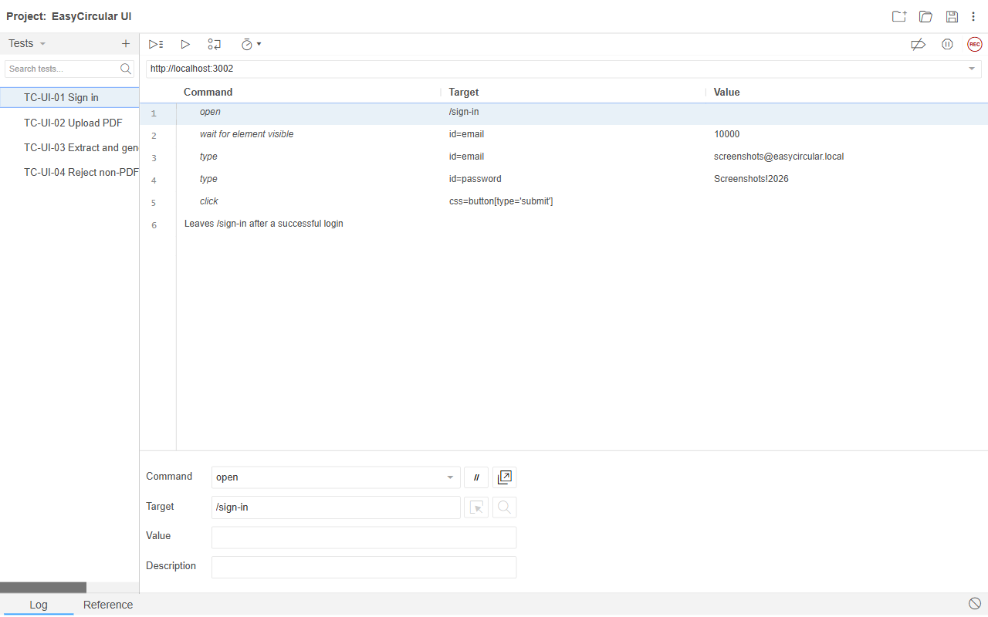
Figure: Selenium IDE 3.17.2 EasyCircular UI tests (TC-UI-01 Sign in)
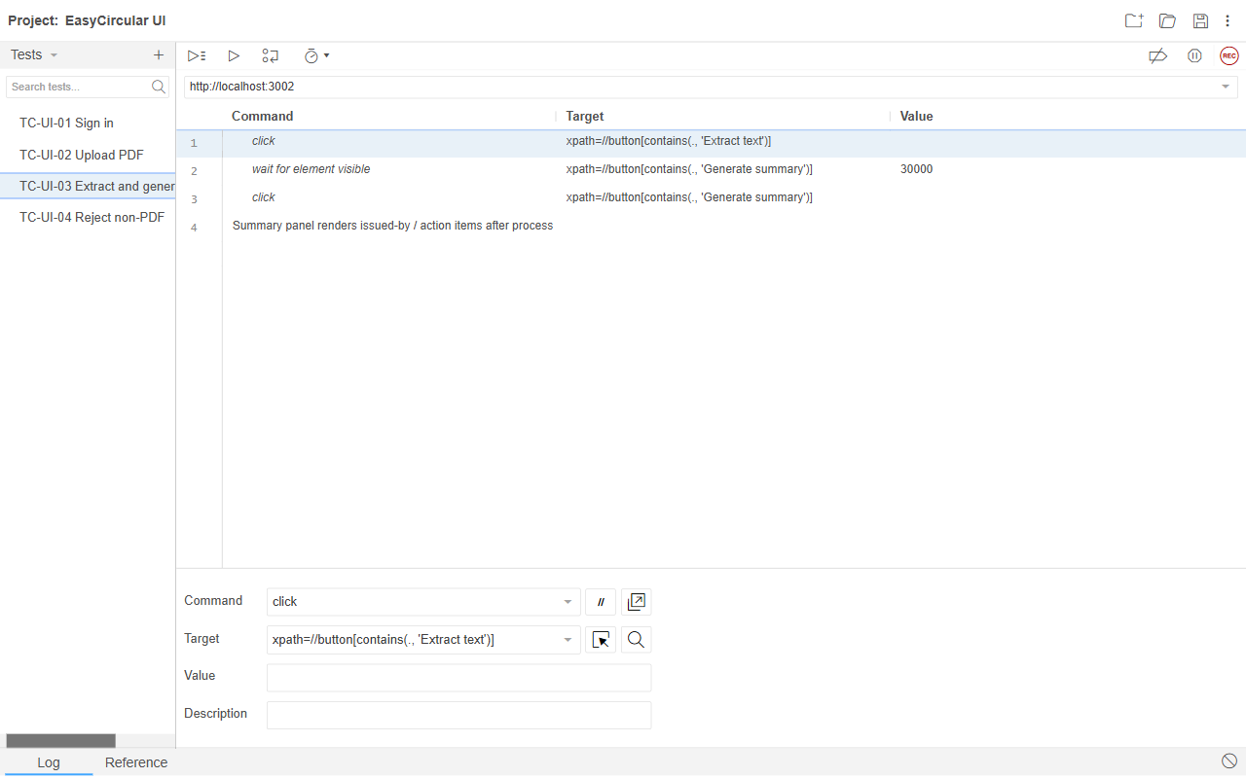
Figure: Selenium IDE command table TC-UI-03 Extract and generate summary
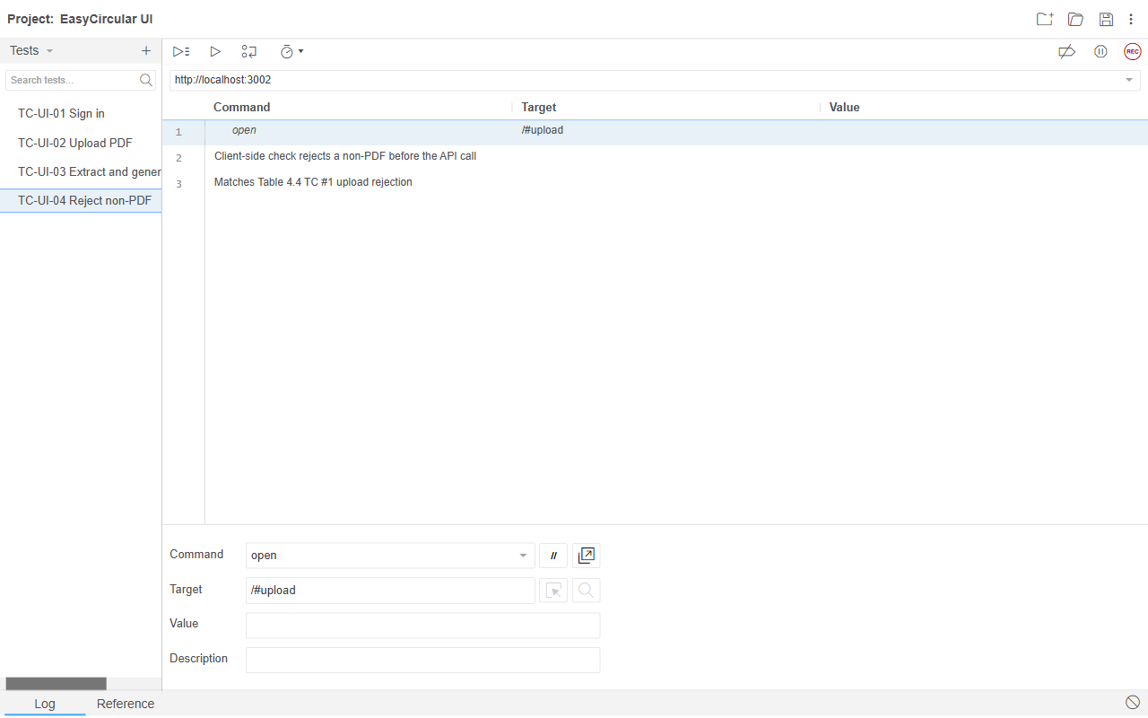
Figure: Selenium IDE command table TC-UI-04 Reject non-PDF

4.8 අදියර සත්‍යාපන scripts
verify-phase1.mjs script එක AI service, backend, frontend සහ MongoDB යන සියලු සේවාවන්ගේ health checks සිදු කරයි. සියලු සේවා ක්‍රියාත්මක වන විට පමණක් අදියර 1 සමත් වේ.
verify-phase4.mjs script එක authenticated upload සිට නිස්සාරණය සහ සැකසීම දක්වා end-to-end MVP ප්‍රවාහය පරීක්ෂා කරයි. එසේම authentication නොමැතිව process ඉල්ලීමක් යැවූ විට HTTP 401 ප්‍රතිචාරය ලැබෙන බව තහවුරු කරයි.
මෙම scripts මගින් ලබා දෙන ප්‍රතිඵල නැවත ලබා ගත හැකි (reproducible) බැවින්, තෙවන පාර්ශවයකට ද පද්ධතියේ ක්‍රියාකාරිත්වය ස්වාධීනව සත්‍යාපනය කළ හැක.
පහත code screenshots මගින් Phase 1 health exit gate සහ Phase 4 MVP verifier හි තීරණාත්මක කොටස් පෙන්වා ඇත. පළමු රූපය verify-phase1.mjs (AI/backend/frontend /health); දෙවන රූපය verify-phase4.mjs හි upload 401 සහ upload-extract-process flow checks වේ.
අදියර සත්‍යාපන scripts ප්‍රධාන සන්ධිස්ථාන ජයග්‍රහණය තහවුරු කරන ඒකාබද්ධ පරීක්ෂණ ලකුණු වේ. npm run verify:phase1 Phase 1 Foundation සම්පූර්ණ වීම සත්‍යාපනය කරයි; npm run verify:phase4 Phase 4 MVP සම්පූර්ණ වීම සත්‍යාපනය කරයි. අදියර සත්‍යාපනය අදියර ගේට් නිර්ණායක ක්‍රියාත්මක කරයි.
Phase 1 සත්‍යාපක පරීක්ෂා: Docker Compose සේවා ධාවනය වීම, health endpoints HTTP 200, MongoDB සම්බන්ධතාව ස්ථාපිත වීම (පරීක්ෂණ විමසුම ක්‍රියාත්මක කිරීම), JWT සත්‍යාපනය ක්‍රියාකාරී වීම (ලියාපදිංචිය, login, ටෝකන් වලංගුකරණය). Phase 1 සත්‍යාපකය මූලික යටිතල පහසුකම් සූදානම තහවුරු කරයි.
Phase 4 සත්‍යාපක පරීක්ෂා: අන්තයේ සිට අන්තයට කාර්යප්‍රවාහය ක්‍රියාකාරී වීම (PDF උඩුගත කිරීම, නිස්සාරණය ක්‍රියාත්මක කිරීම, පෙළ සංස්කරණය, සැකසීම, ප්‍රතිඵල බැලීම), frontend චක්‍රලේඛ ලැයිස්තු දර්ශනය, entity highlighting ක්‍රියාකාරී වීම, සාරාංශ දර්ශනය. Phase 4 සත්‍යාපකය ඒකාබද්ධ MVP සූදානම තහවුරු කරයි.
සත්‍යාපන script ක්‍රියාත්මක කිරීම: Node.js scripts HTTP ඉල්ලීම් ක්‍රියාත්මක කරයි, ප්‍රතිචාර තත්ත්වය වලංගු කරයි, ප්‍රතිචාර ශරීර අන්තර්ගතය පරීක්ෂා කරයි, කාලය මනියි. Scripts npm run විධාන හරහා ක්‍රියාත්මක කළ හැකි අතර CI pipeline එකට ඒකාබද්ධ කළ හැක. Scripts නැවත නිපදවිය හැකි ගේට් පරීක්ෂා සපයයි.
Phase 2 සහ Phase 3 සත්‍යාපනය අනිත්‍ය විය: අතින් පරීක්ෂණ PDF නිස්සාරණය විවිධ ලේඛන මත, අතින් NER ප්‍රතිදාන සමාලෝචනය, guardrail පරීක්ෂණ කට්ටලය pytest ක්‍රියාත්මක කිරීම. විධිමත් සත්‍යාපන scripts Phases 1 සහ 4 සඳහා ප්‍රමුඛතා දෙන ලදී මන්ද ඒවා ප්‍රධාන ඒකාබද්ධ සන්ධිස්ථාන වේ. අනාගත වැඩිදියුණු කිරීම Phases 2 සහ 3 සඳහාත් විධිමත් scripts එකතු කළ හැක.
අදියර සත්‍යාපන කාලය: Phase 1 සත්‍යාපකය තත්පර ~10කින් ක්‍රියාත්මක වේ (health checks, සත්‍යාපන කාර්යප්‍රවාහය); Phase 4 සත්‍යාපකය තත්පර ~30කින් ක්‍රියාත්මක වේ (ගොනු උඩුගත කිරීම සහ AI සැකසීම ඇතුළු සම්පූර්ණ කාර්යප්‍රවාහය). කෙටි ක්‍රියාත්මක කාලය නිතර සත්‍යාපනය ප්‍රායෝගික කරයි.
අදියර ගේට් බලාත්මක කිරීම: Phase 1 ගේට් සමත් වීම Phase 2 සංවර්ධනය ආරම්භ කිරීමට පෙර අවශ්‍ය වේ; Phase 4 ගේට් සමත් වීම Phase 5 තක්සේරුව සිදු කිරීමට පෙර අවශ්‍ය වේ. ගේට් විනය අසම්පූර්ණ කාර්ය ඊළඟ අදියරට පැතිරීම වළක්වයි. ගේට් බලාත්මක කිරීම ව්‍යාපෘති කළමනාකරණ විනය පෙන්වයි.
සත්‍යාපන script නඩත්තුව: scripts repository එකේ අනුවාද-පාලිතය; සේවා endpoint වෙනස්කම්වලදී script යාවත්කාලීන අවශ්‍ය වේ. සත්‍යාපන scripts ජීවමාන ලේඛනගත කිරීමකි: පද්ධතියේ අපේක්ෂිත හැසිරීම ක්‍රියාත්මක කළ හැකි ආකාරයෙන් නියම කරයි. අනාගත සත්‍යාපන scripts අමතර පරීක්ෂා (කාර්ය සාධන මිනුම්කෝදණ්ඩ) එකතු කළ හැක.
අදියර සත්‍යාපනයේ ශාස්ත්‍රීය වටිනාකම: අදියර ගේට් සාධක ව්‍යාපෘති කළමනාකරණ විනය පෙන්වයි. තක්සේරු නිර්ණායක: පද්ධතිමය සංවර්ධන ප්‍රවේශය (ad hoc නොවේ), ගුණාත්මක පරීක්ෂණ ලකුණු (අවසාන මොහොතේ පරීක්ෂණ නොවේ), වර්ධක බෙදාහැරීම. අදියර සත්‍යාපනය Agile ක්‍රමවේදයේ ප්‍රායෝගික සාධකයකි.
අදියර සත්‍යාපන regression හඳුනා ගැනීම: Phase 4 සත්‍යාපකය Phase 1 පරීක්ෂා ද ඇතුළත් කරයි (health endpoints ඒකාබද්ධ කිරීමෙන් පසුත් ක්‍රියාකාරීද). Regression හඳුනා ගැනීම ඒකාබද්ධ පැති බලපෑම් හඳුනා ගනියි: නව සංරචකයක් පවතින ක්‍රියාකාරීත්වය කඩාකප්පල් කළහොත් සත්‍යාපකය අසාර්ථක වේ. Regression ආරක්ෂාව ඒකාබද්ධ කිරීමේ අවදානම අඩු කරයි.
අදියර සත්‍යාපන ලේඛනගත කිරීම: එක් එක් සත්‍යාපන ධාවනයේ timestamp, කාලසීමාව, සමත්/අසාර්ථක ගණන සහ අසාර්ථක පරීක්ෂා විස්තර වාර්තා කරයි. සත්‍යාපන ඉතිහාසය සංවර්ධන කාලරේඛා සාධකයකි: අදියර කවදා සම්පූර්ණ වූයේද සහ කී උත්සාහයන් අවශ්‍ය වූයේද. ලේඛනගත කිරීම ශාස්ත්‍රීය තක්සේරුවට සහාය දෙයි.
සත්‍යාපන script දෝෂ වාර්තාකරණය: පැහැදිලි අසාර්ථකත්ව පණිවිඩ නිශ්චිත පරීක්ෂාව හඳුනා ගනියි; පොදු අසාර්ථකත්ව සඳහා යෝජිත නිවැරදි කිරීමේ ඉඟි සපයයි; verbose මාදිලිය විස්තරාත්මක ඉල්ලීම්/ප්‍රතිචාර log සපයයි. දෝෂ වාර්තාකරණය සංවර්ධක ඵලදායිතාව වැඩි දියුණු කර නිදොස්කරණ කාලය අඩු කරයි.
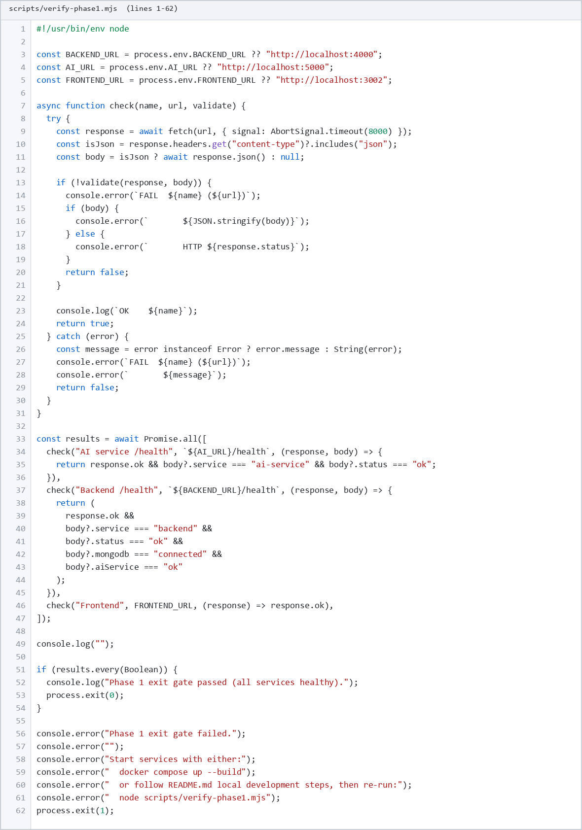
Figure: verify-phase1.mjs AI, backend සහ frontend health exit gate
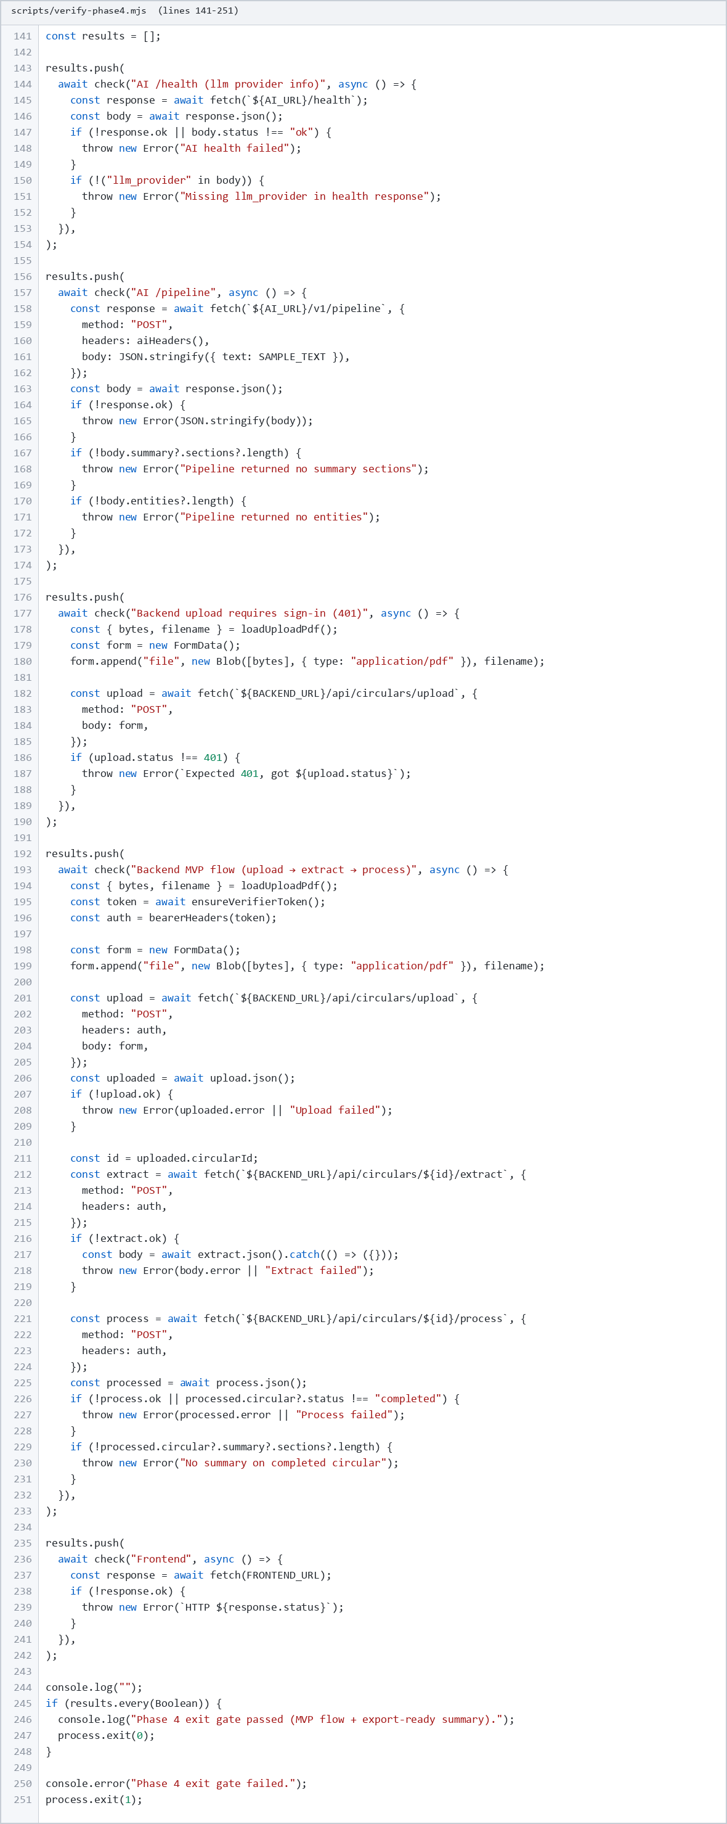
Figure: verify-phase4.mjs upload 401 සහ MVP upload-extract-process flow

4.9 නියෝජිත පරීක්ෂණ අවස්ථා
පහත Table 4.4 මගින් Session Three guideline ආකෘතියට අනුව Expected Result සහ Actual Result තීරු ඇතුළත් කර නියෝජිත පරීක්ෂණ අවස්ථා ඉදිරිපත් කර ඇත.
TC #1 විශේෂයෙන් වැදගත් වේ. AI මෙවලමක් විසින් මුලින් යෝජනා කළ upload handler එකේ file type validation නොතිබූ බැවින්, එය අතින් එකතු කර මෙම පරීක්ෂණය මගින් සත්‍යාපනය කරන ලදී - AI-generated code සමාලෝචනය කිරීමේ අවශ්‍යතාව මෙය පැහැදිලිව පෙන්වයි.
වගුවෙන් පසු රූප තුනකින් තීරණාත්මක test cases දෙකක ක්‍රියාත්මක කිරීම පෙන්වයි: (i) TC #1 සඳහා pdf.js magic-byte validation සහ ඊට අදාළ backend unit test; (ii) TC #2 සඳහා invented date 2099 ප්‍රතික්ෂේප කර extractive fallback භාවිත කරන pytest අවස්ථා.
නියෝජිත පරීක්ෂණ අවස්ථා වගුව (වගුව 4.4) ස්වයංක්‍රීය පරීක්ෂණ කට්ටලයේ ඉස්මතු අවස්ථා ඉදිරිපත් කරයි: එක් එක් අවස්ථාවට පරීක්ෂණ ID, විස්තරය, අපේක්ෂිත ප්‍රතිඵලය, සැබෑ ප්‍රතිඵලය සහ සමත්/අසාර්ථක තත්ත්වය ලේඛනගත කරයි. වගුව තක්සේරු සාධකයක් ලෙස නියෝජිත ආවරණය පෙන්වයි.
පරීක්ෂණ අවස්ථාව TC-001: PDF magic byte වලංගුකරණය. ආදානය: PDF නොවන ගොනුවක් උඩුගත කිරීම (.txt ගොනුව .pdf ලෙස නැවත නම් කළ). අපේක්ෂිත: සුදුසු දෝෂ පණිවිඩයක් සමඟ ප්‍රතික්ෂේප කිරීම. සැබෑ: HTTP 400 Bad Request, PDF අවශ්‍ය යන පණිවිඩය. තත්ත්වය: සමත්.
පරීක්ෂණ අවස්ථාව TC-002: Tesseract OCR සිංහල පෙළ නිස්සාරණය. ආදානය: ස්කෑන් කළ සිංහල චක්‍රලේඛ පිටුවක්. අපේක්ෂිත: OCR sin භාෂා ඇසුරුමෙන් සිංහල පෙළ නිස්සාරණය. සැබෑ: සිංහල පෙළ නිස්සාරණය විය (අක්ෂර නිරවද්‍යතාව මුද්‍රණ ගුණාත්මකභාවය මත රඳා පවතී). තත්ත්වය: සමත්.
පරීක්ෂණ අවස්ථාව TC-003: SpaCy NER දින entity නිස්සාරණය. ආදානය: effective from 15th March 2026 අඩංගු පෙළ. අපේක්ෂිත: DATE entity 15th March 2026 හඳුනා ගැනීම. සැබෑ: DATE entity නිවැරදිව හඳුනා ගන්නා ලදී. තත්ත්වය: සමත්. මෙම පරීක්ෂණය මූලික NER ක්‍රියාකාරීත්වය තහවුරු කරයි.
පරීක්ෂණ අවස්ථාව TC-004: Guardrail නිර්මිත දින ප්‍රතික්ෂේප කිරීම. ආදානය: මූලාශ්‍ර පෙළෙහි නොමැති 01/01/2099 දිනය අඩංගු LLM සාරාංශය. අපේක්ෂිත: සාරාංශය ප්‍රතික්ෂේප කිරීම සහ fallback මාදිලිය ක්‍රියාත්මක කිරීම. සැබෑ: දින සත්‍යාපනය අසාර්ථක වී extractive fallback ක්‍රියාත්මක විය. තත්ත්වය: සමත්.
පරීක්ෂණ අවස්ථාව TC-005: Content hash cache hit. ආදානය: පෙර සැකසූ පෙළ නැවත ඉදිරිපත් කිරීම. අපේක්ෂිත: cache කළ ප්‍රතිඵලය ආපසු ලැබීම, AI සේවාව ඇමතීම නොවීම, ප්‍රතිචාර කාලය <500ms. සැබෑ: cache hit ~114ms, AI සේවාව ඇමතුවේ නැත. තත්ත්වය: සමත්. Caching කාර්ය සාධන අරමුණ ඉක්මවා සපුරාලයි.
පරීක්ෂණ අවස්ථාව TC-006: JWT සත්‍යාපන ආරක්ෂිත මාර්ගය. ආදානය: Authorization ශීර්ෂයකින් තොරව GET /api/circulars. අපේක්ෂිත: HTTP 401 Unauthorized. සැබෑ: HTTP 401, ටෝකන් සපයා නැත යන පණිවිඩය. තත්ත්වය: සමත්. මෙම පරීක්ෂණය ආරක්ෂක පාලනය තහවුරු කරයි.
පරීක්ෂණ අවස්ථාව TC-007: Rate limiting බලාත්මක කිරීම. ආදානය: මිනිත්තු 15ක කවුළුව තුළ අනුක්‍රමික POST /api/circulars/:id/process ඉල්ලීම් 11ක් (සීමාව: 10). අපේක්ෂිත: 11වන ඉල්ලීම HTTP 429 Too Many Requests. සැබෑ: 11වන ඉල්ලීම 429 ආපසු ලබා දුන්නේය. තත්ත්වය: සමත්.
පරීක්ෂණ අවස්ථාව TC-008: Extractive fallback සාරාංශ ජනනය. ආදානය: LLM අක්‍රිය කළ පෙළ (Ollama නතර කළ). අපේක්ෂිත: extractive TextRank සාරාංශය ජනනය, මාදිලිය fallback. සැබෑ: TextRank වාක්‍ය තේරීම සාරාංශය නිපදවා මාදිලිය fallback ලෙස සලකුණු කරන ලදී. තත්ත්වය: සමත්. Fallback ලබා ගත හැකිබව තහවුරු කරයි.
පරීක්ෂණ අවස්ථාව TC-009: ක්‍රියාකාරී අයිතම නිස්සාරණය. ආදානය: All principals must submit reports by March 31 අඩංගු පෙළ. අපේක්ෂිත: මූලාශ්‍ර වාක්‍ය යොමුව සමඟ ක්‍රියාකාරී අයිතමයක් හඳුනා ගැනීම. සැබෑ: ක්‍රියාකාරී අයිතමය හඳුනා ගෙන මූලාශ්‍ර වාක්‍යයට සම්බන්ධ කරන ලදී. තත්ත්වය: සමත්.
පරීක්ෂණ අවස්ථාව TC-010: Health check endpoint සත්‍යාපනය. ආදානය: frontend (3002), backend (4000) සහ AI සේවාව (5000) වෙත GET /health ඉල්ලීම්. අපේක්ෂිත: HTTP 200 සේවා තත්ත්වය සමඟ. සැබෑ: ස්ථර තුනේම 200 ප්‍රතිචාර. තත්ත්වය: සමත්. Health checks මෙහෙයුම් අධීක්ෂණයේ පදනමයි.
පරීක්ෂණ අවස්ථා තේරීමේ තර්කනය: නියෝජිත අවස්ථා තීරණාත්මක ක්‍රියාකාරීත්ව මාර්ග, ආරක්ෂක සීමා, කාර්ය සාධන මිනුම්කෝදණ්ඩ සහ ආන්තික අවස්ථා ආවරණය කරයි. සම්පූර්ණ පරීක්ෂණ භාණ්ඩාගාරය අවස්ථා 104ක් වන අතර වගුව නියෝජිත උපකුලකයක් (10ක්) ඉදිරිපත් කරයි. නියෝජිත තේරීම තක්සේරු පාඨකයාට ආවරණයේ පළල පෙන්වයි.
පරීක්ෂණ අවස්ථා නිර්මාණ ක්‍රමවේදය: සමානතා කොටස්කරණය ආදාන කාණ්ඩ හඳුනා ගෙන එක් එක් කාණ්ඩයෙන් නියෝජිතයකු තෝරයි; සීමා අගය විශ්ලේෂණය සීමා පරීක්ෂා කරයි (නිවැරදිව 10MB ගොනුව, 10.1MB ගොනුව); දෝෂ අනුමානය පොදු දෝෂ රටා පරීක්ෂා කරයි. ක්‍රමවේදය පද්ධතිමය පරීක්ෂණ නිර්මාණය පෙන්වයි.
පරීක්ෂණ අවස්ථා නඩත්තු අභියෝගය: යෙදුම් වෙනස්කම් පරීක්ෂණ යාවත්කාලීන අවශ්‍ය කරයි; නඩත්තු නොකළ පරීක්ෂණ ව්‍යාජ අසාර්ථකත්ව නිපදවයි; පරීක්ෂණ කේතය වෙනස් වන නමුත් යෙදුම පිළිබිඹු නොකරයි. පරීක්ෂණ නඩත්තු උපාය: යෙදුම් වෙනස්කම් සමඟ පරීක්ෂණ යාවත්කාලීන කිරීම අනිවාර්ය කරයි. නඩත්තු විනය දිගුකාලීන පරීක්ෂණ වටිනාකම පවත්වා ගනියි.
පරීක්ෂණ අවස්ථා ක්‍රියාත්මක කිරීමේ මිනුම්: 91 pytest සාමාන්‍යයෙන් තත්පර ~45කින් ක්‍රියාත්මක වේ; backend පරීක්ෂණ 13ක් සාමාන්‍යයෙන් තත්පර ~12කින් ක්‍රියාත්මක වේ; මුළු කට්ටලය තත්පර 60කට අඩුය. ක්‍රියාත්මක කිරීමේ වේගය සංවර්ධක ප්‍රතිපෝෂණ ලූපය කෙටි කරන අතර නිතර පරීක්ෂණ ක්‍රියාත්මක කිරීම ප්‍රායෝගික කරයි.
Table 4.4: System test cases (Expected vs Actual)
TC # | Test Description | Input Value | Expected Result | Actual Result
1 | PDF magic bytes validation | Non-PDF renamed .pdf | Upload rejected | Pass
2 | Invented date guardrail | LLM date 2099-01-01 not in source | Fallback summary returned | Pass
3 | OCR fallback trigger | Image-only PDF page | Tesseract invoked; text non-empty | Pass
4 | Auth 401 on process | POST /process without JWT | HTTP 401 Unauthorized | Pass
5 | Content hash cache | Identical text re-process | Cached ~114ms; no LLM call | Pass
6 | Empty text process | Blank edited text | HTTP 400 error | Pass
7 | Phase1 health verifier | All services running | AI/Backend/Frontend healthy | Pass
8 | Phase4 MVP flow | test-digital.pdf authenticated | Summary + entities present | Pass

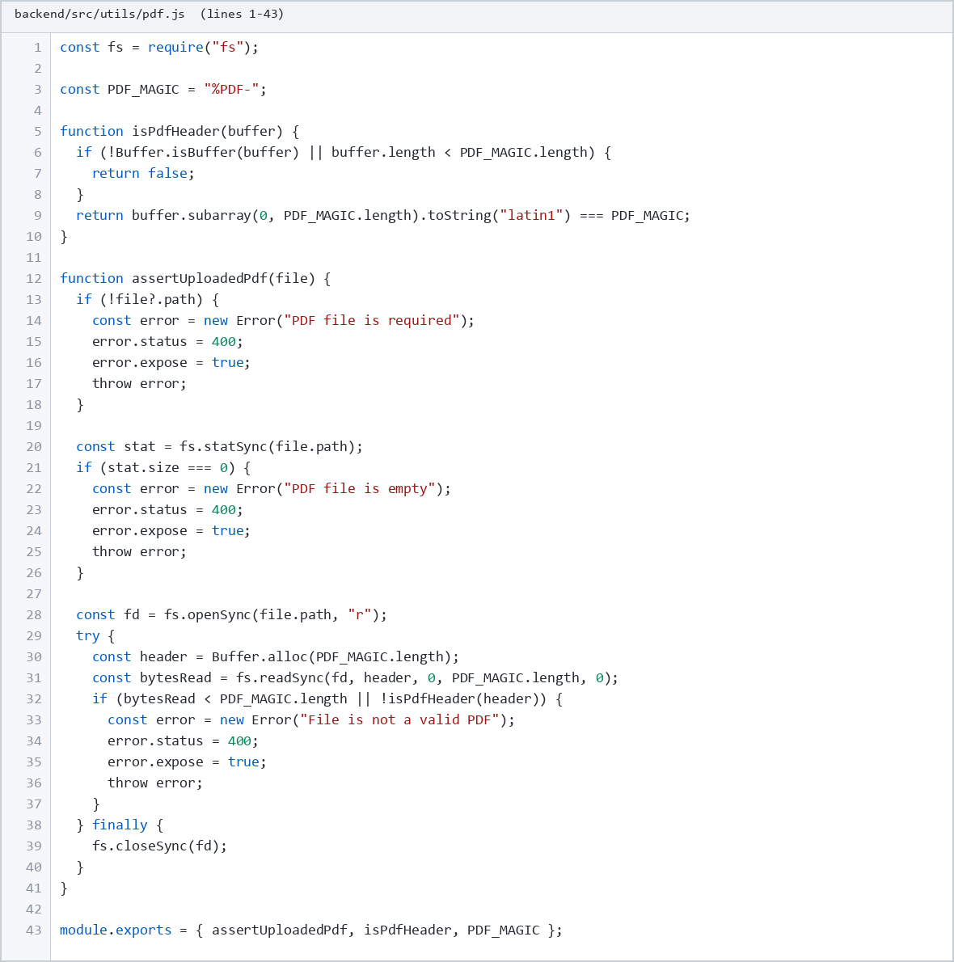
Figure: TC #1 pdf.js %PDF- magic-byte validation (assertUploadedPdf)
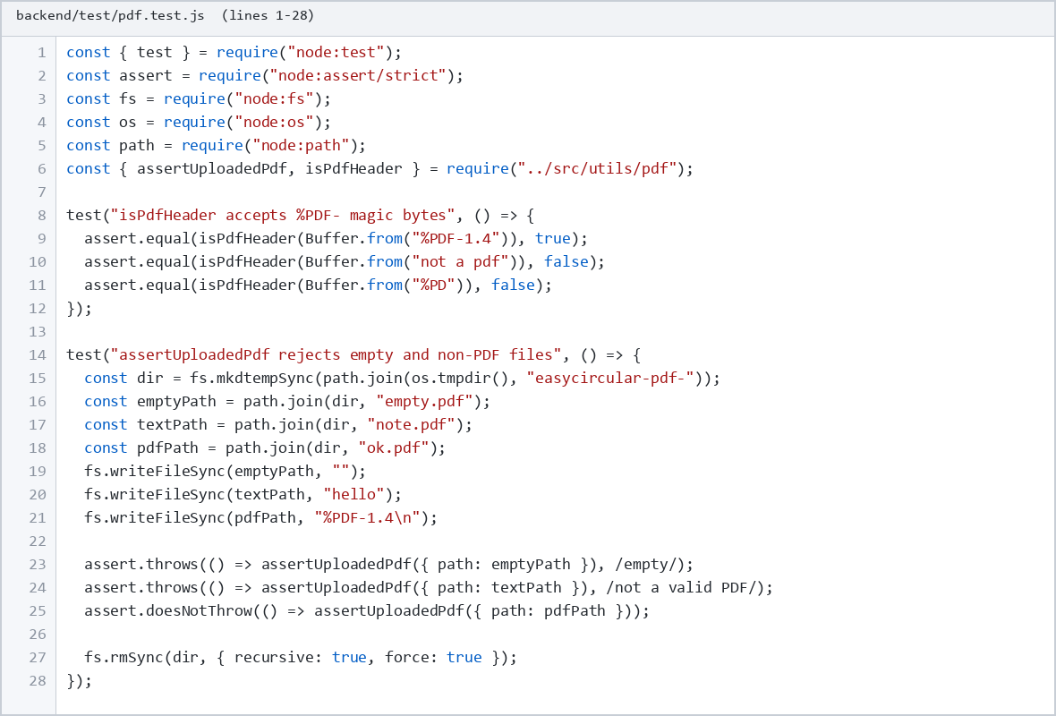
Figure: TC #1 backend/test/pdf.test.js non-PDF upload rejection unit tests
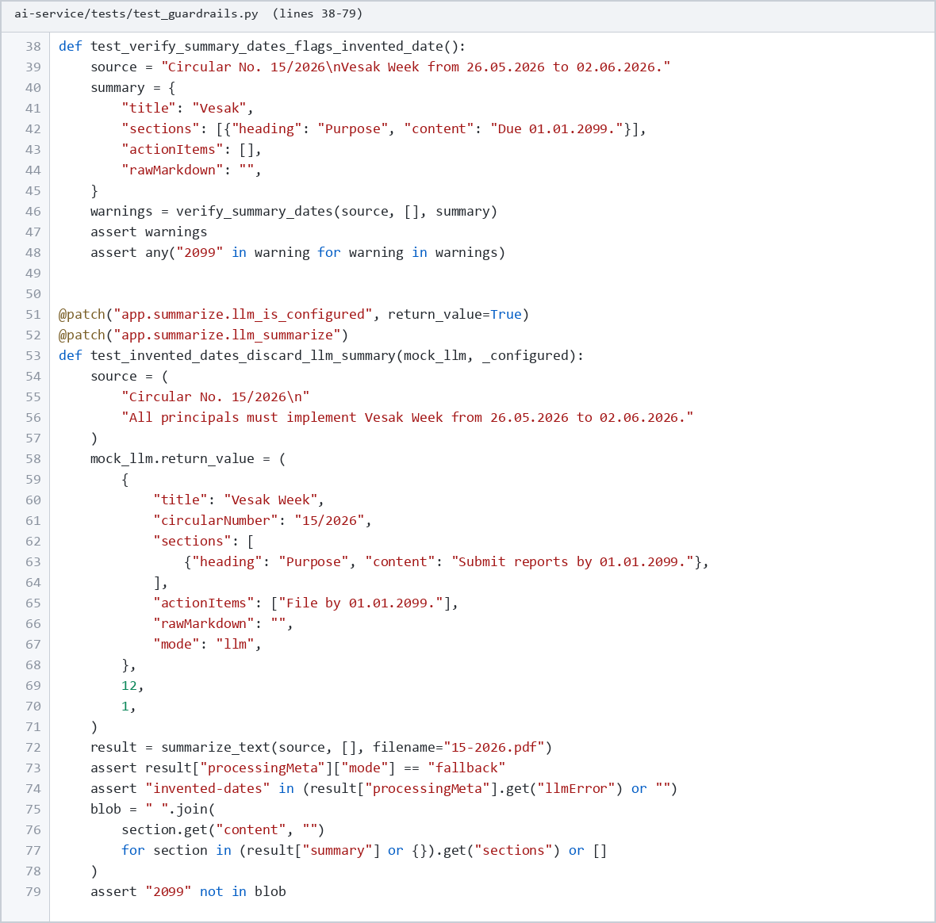
Figure: TC #2 test_guardrails.py invented date 2099 rejection සහ fallback

